Раздел 1. ВСКРЫТИЕ ТРУПОВ ЖИВОТНЫХ ЦЕЛИ И ЗАДАЧИ ВСКРЫТИЯ
Вскрытие трупов животных и птицы производится:
- С диагностической целью при необходимости выяснить причину смерти животного или уточнить правильность поставленного клинического диагноза. Своевременная постановка диагноза при инфекционных болезнях позволяет принять необходимые меры к их ликвидации, тем самым предотвратить возможные большие экономические потери в хозяйствах. Особое значение имеет постановка диагноза при болезнях, общих для животных и человека.
- Во всех случаях проведения ветеринарно-судебной экспертизы.
3. С учебной целью для разбора ситуаций проявления
патологических процессов при различных заболеваниях животных.
Вскрытие трупов животных проводится ветеринарным врачом или фельдшером. Главная задача вскрытия - выяснить причину смерти животного, а для этого важно уметь отличать прижизненные изменения от посмертных. Необходимо определить основное заболевание, сопутствующее и осложняющее, так как это позволяет сделать правильный вывод о причинах заболевания и смерти животного. Трупы ценных животных следует вскрывать в присутствии хозяина или представителя хозяйства, а при судебно-ветеринарном вскрытии - представителя органов следствия или местной власти.
МЕСТО ВСКРЫТИЯ
Трупы животных вскрывают на специальных площадках и в помещениях (секционный зал, прозекторий), которые необходимо иметь в ветлечебницах и лабораториях, на ветеринарно-санитарном заводе, крупных животноводческих комплексах и на птицефабриках.
Полы в секционном зале должны быть бетонированными или асфальтированными. В нем должен быть водопровод и канализация, сточные воды следует направлять в резервуар, где их можно обезвредить, а затем спустить в общую канализацию. Для подъема трупов крупных животных в зале устанавливается механический подъемник. Для перевозки трупов или их частей после вскрытия на ветеринарно-санитарный завод или другие места утилизации необходимо иметь водонепроницаемые закрытые ящики. В

ветеринарных лабораториях мелкие трупы после вскрытия сжигают в специальных печах.
Для удобства вскрытия в зале устанавливают столы: один - для вскрытия крупных и один-два стола для мелких животных. Крышки столов изготавливаются из водонепроницаемого материала, легко поддающегося очистке и дезинфекции. Размер столов для крупных животных: крышка 2,50x1,10 м, высота 30 см, стол для мелких животных - крышка 1,40x80 см, высота 80 см. Крышки у столов обязательно должны иметь овальные бортики и быть наклонены к сточным отверстиям, чтобы жидкость не стекала со стола в стороны. Сточные отверстия закрывают сетками для задерживания сгустков крови, частиц органов и тканей и т. п. и соединяют с трубой, ведущей в резервуар для сточных вод. К столу подводится вода. В секционном зале необходимо иметь шкаф и столик для инструментов. Хорошо иметь подсобные помещения для хранения обычной и специальной одежды, душевую, комнату для фиксации и хранения патологоанатомических материалов.
Если нет централизованной подачи горячей и холодной воды, то при подготовке к вскрытию заблаговременно готовят несколько ведер воды (в зимнее время горячей), средства для дезинфекции рук - 2-3%-ный раствор карболовой или уксусной кислоты, 4%-ный раствор формалина (4 мл продаваемого формалина прибавляют к 96 мл воды), а для дезинфекции места вскрытия - хлорную известь, 4%-ный раствор формальдегида или 10%-ный горячий раствор едкого натра.
Вскрытие лучше производить при дневном свете, чтобы точно определить окраску тканей и органов. В неотложных случаях можно вскрывать трупы и при искусственном освещении, но на другой день следует вторично осмотреть органы и внести необходимые коррективы в протокол вскрытия.
Чтобы не произошло распространения инфекционных болезней, вскрывать трупы в животноводческих помещениях строго запрещено.
ИНСТРУМЕНТ ДЛЯ ВСКРЫТИЯ
Для вскрытия трупов животных необходимо иметь анатомический набор инструментов (рис. 1). Он предназначен для вскрытия трупа любого животного. В этом наборе имеются ножи для снятия кожи и разрезания органов и тканей, кишечные ножницы для вскрытия полостных органов, малые ножницы для разрезания

кровеносных сосудов и различных протоков, анатомический и хирургический пинцеты, реберные ножницы для разрезания ребер у мелких животных, лучковая пила для распиливания ребер и других костей у крупных животных. При вскрытии черепа пользуются долотом, молотком-топориком и щипцами-костедержателями. Кости разрубают топором. В наборе должен быть брусок для заточки ножей. Для оттягивания отрезанных органов, грудной и брюшной стенки необходимы крючки с ручками.
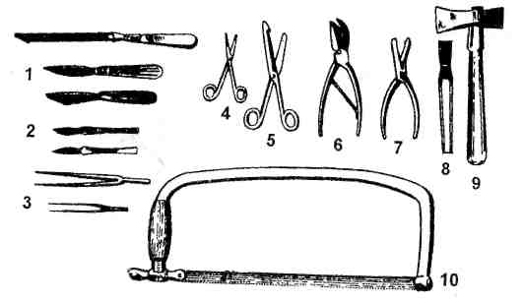
Рис. 1. Инструменты, применяемые для вскрытия трупов животных:
1 — ножи для снятия кожи и вскрытия органов; 2 — скальпели; 3 — пинцеты; 4 — ножницы для вскрытия кровеносных сосудов и различных каналов; 5 — кишечные ножницы; 6 — реберные ножницы; 7 — щипцы-костедержатели; 8 — долото; 9 - молоток-топорик; 10 - лучковая пила
Надо также иметь предметные стекла для приготовления мазков отпечатков, стеклянные банки и эмалированные ведра с крышками для фиксации патологического материала, фиксирующий раствор (10%-ный раствор формалина - 10 мл продаваемого формалина добавляют к 90 мл воды).
При использовании инструмента надо соблюдать следующие правила: для разрезания скелетных мышц и органов брать ручку ножа всей рукой и делать ровные разрезы. Разрезы органов делают чистым инструментом. Ножи должны быть всегда острыми. Это обеспечивает получение ровных и правильных разрезов.
Для инструмента необходимо иметь специально предназначенный для этого столик, инструменты лучше содержать в кювете, а после использования возвращать их в шкаф на прежнее
место хранения.
В случае проведения вскрытия трупов в полевых условиях необходимо иметь походный набор инструментов, в котором должны быть: нож с деревянной ручкой, малый ампутационный нож, пуговчатые ножницы, листовая анатомическая пила, долото, топорик и брусок для точки инструментов.
ЗАПРЕЩАЕТСЯ: одновременно работать ножами двум вскрывающим в одной и той же полости трупа; втыкать инструмент в скелетные мышцы или оставлять его в полостях трупа, это может привести к ранению рук или потере инструмента.
ТЕХНИКА БЕЗОПАСНОСТИ
При вскрытии трупов ветеринарный врач (фельдшер) обязан строго выполнять ветеринарно-санитарные правила, обеспечивающие охрану здоровья человека, животных и экологическую чистоту окружающей среды. Принимаются меры предосторожности, предупреждающие распространение возбудителей инфекционных болезней животных, а также человека, загрязнение животноводческих ферм, водоемов, пастбищ, обеспечивающие безопасность самого вскрывающего, его помощников, ухаживающего персонала.
Предварительно необходимо выяснять обстоятельства смерти животного, условия содержания, кормления и эксплуатации, клинические симптомы болезни. По этим данным делают заключение о характере болезни, что позволяет предпринять соответствующие диагнозу меры предосторожности в отношении зоонозов и зооантропонозов и определить рациональные методы исследования.
При подозрении на сибирскую язву и другие зооантропонозные болезни труп подвергают бактериологическому исследованию. При положительном диагнозе трупы уничтожают,
не вскрывая.
Курение, прием пищи и воды во время вскрытия запрещается. Лица, участвующие при вскрытии трупа, должны быть обязательно ознакомлены с техникой безопасности.
Если при вскрытии трупа возникло подозрение на заражение бешенством, сибирской язвой или другой

зооантропонозной инфекцией, надо срочно обратиться в медицинское учреждение.
Вскрывать трупы необходимо в спецодежде. Вскрывающий должен иметь халат, прорезиненные или резиновые фартук и нарукавники, резиновые сапоги или галоши. В летнее время на голову надевают полотняную шапочку.
Перед началом работы руки покрывают вазелином или жиром, предварительно смазав подногтевые пространства и кончики пальцев настойкой йода. Летом для отпугивания насекомых руки, шею и лицо смазывают специальными кремами, пастой или аэрозолем „Тайга" и др.
При вскрытии трупов животных, павших от
зооантропонозных болезней (бешенство, листериоз, сибирская язва,
бруцеллез, рожа свиней и др.), руки натирают тальком и надевают
резиновые анатомические или хирургические перчатки. В
перчатках желательно вскрывать трупы животных, павших и от других болезней.
При вскрытии нельзя: разбрасывать органы и их куски, разбрызгивать кровь и другие жидкости, допускать к трупу посторонних лиц. Вскрывающий должен хорошо владеть техникой вскрытия, поддерживать чистоту при вскрытии. Вскрытие следует проводить без спешки и суетливости.
В случае ранения руки необходимо вымыть с мылом, смазать йодом, на рану наложить марлевую повязку, надеть резиновые перчатки и продолжать вскрытие.
По окончании вскрытия убирают трупный материал, проводят заключительную обработку и дезинфекцию спецодежды, обуви, инструмента, помещения.
Руки моют водой и дезинфицируют 2-3%-ным раствором карболовой или уксусной кислоты, 4%-ным формалина. Раствор формалина дубит кожу рук, но хорошо уничтожает гнилостный запах. Для уничтожения запаха разложившихся трупов руки можно погружать в 5%-ный раствор марганцовокислого калия, затем в насыщенный раствор щавелевой кислоты, который устраняет бурую окраску кожи, возникающую в результате действия марганцовокислого калия.
Нарукавники, фартуки и сапоги обмывают водой и дезинфицируют 3%-ным раствором хлорамина, лизола или фенола, перчатки на руках моют водой, дезинфицируют, насухо вытирают, посыпают тальком и снимают.
Инструмент обмывают теплой водой, дезинфицируют 3-4%-ным раствором креолина, лизола, хлорамина или кипячением в 1-2%-ном растворе соды. Режущее острие инструмента при кипячении обертывают ватой или марлей.
УНИЧТОЖЕНИЕ ТРУПОВ ЖИВОТНЫХ
С целью охраны окружающей среды и предупреждения распространения инфекционных болезней среди животных, а также среди людей в случаях зооантропонозных инфекций, трупы животных своевременно утилизируют. Перевозят их на специально оборудованных повозках или машинах с непроницаемым для жидкости дном и обитыми железом бортами. Владельцы павших животных обязаны принять меры к тому, чтобы к трупам не допустить домашних животных, птицу, а летом и насекомых. Место, где лежало павшее животное или его части, инвентарь, спецодежду и транспорт, использовавшиеся при уборке и перевозке трупов, дезинфицируют по указанию ветеринарного работника.
Существует три метода уничтожения трупов животных: переработка на ветеринарно-санитарных утилизационных заводах, сжигание и обезвреживание в биотермических ямах.
При особо опасных инфекциях (сибирская язва, эмкар,
чума крупного рогатого скота и др.) трупы подлежат только
сжиганию. Их можно утилизировать лишь на ветеринарно-
санитарных утилизационных заводах, где инфекция полностью
обезвреживается. Сжигают трупы животных в
трупосжигательных ямах или трупосжигателъных печах различных конструкций.
Наиболее безопасный в ветеринарно-санитарном и эффективный в экономическом отношении способ уничтожения трупов животных - переработка их на Орловском заводе по производству мясокостной муки (ветеринарно-санитарном утилизационном заводе), который принимает для утилизации трупы животных от всех хозяйств и предприятий, расположенных в зоне его обслуживания. Трупы после измельчения перерабатывают здесь сухим паром в вакуум-горизонтальных котлах. В результате переработки получается мясокостная мука.
В районах, удаленных от завода, трупы животных и птиц сжигают или уничтожают в биотермических ямах (рис. 2).

В биотермических ямах Беккари трупы разлагаются под
воздействием усиленно развивающихся термофильных бактерий, при
этом температура в ямах достигает что обеспечивает гибель
не только патогенных микробов, но и их спорообразных форм, которые успевают прорасти в вегетативную форму.
Захоронение трупов на скотомогильниках запрещено.
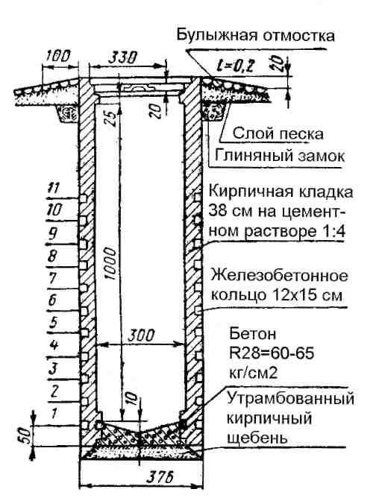
Рис. 2. Биотермическая яма (типовой проект Гипрониисельхоза №07119).
ВЗЯТИЕ МАТЕРИАЛА ДЛЯ ЛАБОРАТОРНЫХ ИССЛЕДОВАНИЙ
При вскрытии трупов животных нередко возникает
необходимость подтвердить диагноз болезни путем проведения
бактериологического, вирусологического, гистологического,
химического и других лабораторных исследований. Для этого при вскрытии отбирают соответствующий патологический материал, который направляют в ветеринарные лаборатории. При этом ветеринарный врач (фельдшер) обязан руководствоваться "Правилами взятия патологического материала, крови, кормов и пересылки их для лабораторного исследования", а также соответствующими инструкциями по борьбе с болезнями животных, утвержденными Департаментом ветеринарии Министерства сельского хозяйства и продовольствия Российской Федерации.
В лабораторию трупы небольших животных (поросят, ягнят, телят, птицы) посылают целыми в непроницаемой таре с нарочным. Однако чаще направляют отдельные органы, ткани и другой материал в соответствии с требованиями инструкций (данные приводятся при
описании заболеваний).
Для бактериологического и вирусологического исследований патологический материал берут как можно раньше после смерти животного, особенно в теплое время года, так как материал из разложившегося трупа для исследования не годен.
Патологический материал для отправки на бактериологическое исследование лучше не консервировать. Если же нет возможности доставить материал в лабораторию в течение суток, то его можно консервировать в 30-50%-ном водном растворе химически чистого глицерина. Количество консервирующей жидкости должно быть в 4-5 раз больше объема патологического материала.
Для вирусологических исследований материал при необходимости консервируют 30-50%-ным раствором химически чистого глицерина на физиологическом растворе поваренной соли.
Для патогистологического исследования от свежих трупов павших или вынуждено убитых животных из разных участков патологически измененных органов и тканей вырезают тонкие кусочки Длиной и шириной 1-2 см, толщиной не более 1 см, помещают их в стеклянные банки с 10%-ным водным раствором формалина (10 мл продаваемого формалина на 90 мл воды). Объем раствора берут в 10 Раз больший, чем объем взятого материала. В формалине

патологический материал фиксируют в течение 25 суток, причем жидкость через сутки с начала фиксации заменяют свежей. В зимнее время фиксацию проводят в теплом помещении.
На банку, где консервируют куски органов, наклеивают ярлык с указанием номера или клички животного, внутрь опускают этикетку из плотной бумаги с теми же надписями простым карандашом. Если в одну посуду помещают несколько кусочков от разных животных, то каждый из них завязывают в марлю вместе с отдельной этикеткой.
Для химического исследования патологический материал в лабораторию направляют в отдельных стеклянных банках или в прочных полиэтиленовых мешочках: часть пищевода и желудка с содержимым (0,5 кг), отрезки тонкого и толстого кишечника (40 см длиной, 0,5 кг), часть печени (0,5 кг) с желчным пузырем, почку, мочу (0,5 л), скелетные мышцы (0,5 кг). Взятый материал не обмывают водой, не консервируют и отправляют с нарочным в опечатанных банках.
На посылаемый патологический материал в ветеринарную лабораторию по форме составляют сопроводительный документ:
В ветеринарную лабораторию
Адрес
При этом направляется для
патологический материал (перечислить какой)
от_____________________ , принадлежащего
(вид и возраст животного)
(наименование хозяйства, фермы, фамилия владельца животного)
Дата заболевания животного
Дата падежа
Клиническая картина___
Данные патологоанатомического вскрытия
Предположительный диагноз
Дата отправки материала
должность подпись
В сопроводительном письме указывают вид, пол и возраст животного, от которого взят материал, его номер или кличку, количество банок с материалом, на какое исследование посылается, кратко описывают клинические признаки и патологоанатомические изменения. К письму могут быть приложены дополнительные сведения. Сопроводительный документ посылают вместе с патологическим материалом. При необходимости сопроводительный документ отправляют в лабораторию в запечатанном конверте.
МЕТОДЫ СОХРАНЕНИЯ ОРГАНОВ
Сохранение органов и тканей проводится в различных целях, и в первую очередь для учебных. Однако изготовление музейных патологоанатомических препаратов проводится не только на кафедрах институтов, но и в ветеринарных лабораториях и лечебницах. Хороший патологоанатомический музей был создан в Ливенской ветеринарной лаборатории (ветеринарные врачи Н.М. Петухов и Е.А. Каширцева), который для обучения студентов передан на кафедру анатомии и физиологии Орловской государственной сельскохозяйственной академии.
Для сохранения органов и тканей предложено много методов. Применение того или другого из них зависит от целей предпринимаемого консервирования. При любом способе изготовления препаратов стремятся сохранить естественную окраску органов и тканей. По способу изготовления патологоанатомические препараты могут быть влажные и сухие. Здесь приводим методику изготовления только влажных препаратов, которыми на практике
пользуются чаще.
Изготовление влажных препаратов. Более естественная окраска органов и тканей сохраняется во влажной среде (жидкости). Способов такой обработки существует множество (как по составу ингредиентов, входящих в состав жидкости, так и по окончательной
заделке препаратов).
Изготовление влажных патологоанатомических препаратов слагается из ряда этапов. Это отбор материала и подготовка его к фиксации, затем фиксирование (фиксация), восстановление цвета (естественной окраски), консервирование (пропитывание их глицериновой смесью), монтирование и, наконец, оформление документации.

Для фиксирования, восстановления цвета и консервирования патологоанатомических препаратов предложено несколько прописей растворов.
По Кайзерлингу. Раствор I (фиксирующий): вода - 4000 мл, уксуснокислый калий - 85 г, азотнокислый калий - 45 г, формалин -800 мл. Раствор II (восстанавливающий): спирт 90%. Раствор III (консервирующий): вода - 900 мл, глицерин - 300 мл, уксуснокислый калий - 200 г.
По Мельникову-Разведенкову. Раствор I (фиксирующий): формалин - 100 мл, хлористый калий - 5 г, уксуснокислый калий (или натрий) - 30 г, вода - 1000 мл. Раствор II (восстанавливающий цвет): - спирт 85—90%. Раствор III (консервирующий): вода - 100 мл, глицерин - 600 мл, уксуснокислый калий (или натрий) - 400 г.
По Пику. Раствор I (фиксирующий): вода дистиллированная -4000 мл, карловарская соль (искусственная) - 200 г, формалин -200 мл. Раствор II (восстанавливающий цвет): спирт 80-85%. Раствор III (консервирующий): вода дистиллированная - 900 мл, глицерин -540 мл, уксуснокислый натрий (химически чистый) - 270 г.
Отбор материала и подготовка его к фиксации. В патологоанатомических препаратах для сравнения должны быть как пораженные участки органов или тканой, так и здоровые. Извлекая из трупа орган или ткань, надо стремиться сохранять их форму, не нарушать взаимосвязи с другими органами и тканями. Чем дольше лежит труп, тем хуже сохраняется картина патологического процесса (особенно быстро изменяется цвет тканей), тем труднее восстановить их естественный цвет. Предварительная обработка сводится к тому, чтобы удалить все ненужные для демонстрации того или иного процесса ткани (или их обрывки). Своевременно обрезают различные загрязнения, обрывки тканей, отмывают сгустки крови (лучше счищать или оттирать их тряпочкой с водой). После фиксации придать соответствующую форму препарату или снять загрязнения и кровь практически невозможно, не нарушая его внешнего вида. Иногда рекомендуют поместить препарат на несколько часов (4-8) в фиксирующую жидкость, а затем провести его соответствующую обработку.
Фиксирование. Подготовленный соответствующим способом препарат фиксируют в жидкости Кайзерлинга или Мельникова-Разведенкова (раствор I). Для этого на дно посуды (избегать металлической) кладут слой гигроскопической ваты, смоченной в фиксаже, на нее помещают препарат, придают ему соответствующую
форму и заливают жидкостью. Если фиксируют одновременно несколько препаратов, то каждый из них отдельно аккуратно прокладывают ватой (также смоченной фиксирующей жидкостью). Делают это для того, чтобы не было деформаций препарата. Для лучшего проникновения фиксирующей жидкости желательно, чтобы толщина препарата не превышала 3-4 см. Если препараты нельзя сделать требуемой толщины, то до погружения в жидкость в них делают острым ножом надрезы с противоположной для показа стороны, куда вкладывают гигроскопическую вату. Фиксирующую жидкость в толщу препарата можно вводить шприцем. В целый орган или труп мелкого животного фиксирующую жидкость желательно вводить в крупные сосуды или другие естественные каналы под давлением. Внутренние органы из трупа удаляют через разрез брюшной стенки, которую затем аккуратно зашивают. Кишечник извлекают через прямую кишку (или тазовую полость).
Ткани, обладающие способностью быстро сморщиваться, предварительно растягивают на каком-либо твердом предмете (на пробковой пластинке, картоне, тонкой доске) и вместе с ними опускают в фиксирующую жидкость. Отрезки кишечника (слизистой оболочкой вверх) также фиксируют, укрепив на куске картона или пробковой пластинке. Если нужно сохранить и целостность, и толщину полостного органа, фиксирующую жидкость наливают в просвет его, а затем заполняют гигроскопической ватой (или выворачивают слизистой оболочкой наружу, а полость заполняют ватой или хлопчатобумажной материей, придавая органу соответствующий вид).
Полые трубчатые органы (трахея, бронхи, гортань) фиксируют в раскрытом состоянии. Для этого в местах их разреза и разъединения вставляют распорки (стеклянные трубочки или деревянные палочки) так, чтобы они не заслоняли патологический процесс. Под сердечные клапаны кладут кусочки гигроскопической ваты, смоченной фиксирующей жидкостью. Объем жидкости должен превышать объем фиксируемого препарата в несколько раз (обычно в 5-10 раз).
Продолжительность фиксации зависит от размеров органа или ткани и определяется опытным путем. Стенки полостных органов (желудок, мочевой пузырь и др.) фиксируют быстро (1-2 суток), а паренхиматозные органы (сердце, селезенка, почка, легкие и др.) — 1-2 недели (и дольше). Критерием оценки готовности патологического препарата является его уплотнение, равномерное окрашивание с поверхности и на разрезе в грязно-серый или буроватый цвет.

Передерживать препараты в фиксирующей жидкости не рекомендуется, так как формалин разрушает гемоглобин, и способность органа восстанавливать цвет утрачивается.
Фиксирующую жидкость (раствор I) можно использовать 2-3 раза, предварительно профильтровав его через вату. Препарат сначала' помещают в раствор, в котором материал фиксировали уже дважды, затем переносят в жидкость, которая в употреблении была один раз, а потом уже в свежий раствор. Если жидкости, бывшей в употреблении, нет, то действие формалина можно умерить (смягчить) добавлением глицерина. Несмотря на кажущуюся простоту, фиксация требует определенных навыков.
До сих пор не найдено универсального (для всех органов и тканей) фиксирующего раствора. Обычно слабые растворы формалина легче (и лучше) фиксируют ткань; сильные растворы, наоборот, уплотняют ее. Применение солевых растворов формалина замедляет уплотнение органа. Крупные (по размеру) органы лучше фиксировать в слабых растворах, а органы и ткани, богатые кровью, — в крепких солевых растворах формалина. Для получения высококачественных препаратов (помимо навыков и умения) необходим индивидуальный подход к каждому препарату с учетом особенностей патологического процесса, состава фиксирующей жидкости. За препаратом, пока он не готов, все время надо следить, своевременно переносить из одной жидкости в другую.
Восстановление цвета препарата. Зафиксированный материал вынимают из жидкости и промывают 12-24 ч проточной водопроводной водой (за неимением последней препарат промывают в большом сосуде, в котором воду меняют каждые 2 ч). Затем жидкости дают стечь, а излишки ее из различных углублений удаляют гигроскопической ватой или хлопчатобумажной материей (хорошо впитывающей влагу). После этого препарат переносят в этиловый спирт с концентрацией не ниже 80-90% (спирт-сырец не пригоден), можно применять ректифицированный (посуду плотно закрывают, чтобы спирт не испарялся). Небольшие органы (во избежание расходования спиртов) обкладывают ватой, обильно смоченной спиртом. Естественный цвет иногда восстанавливается через несколько минут. Однако, чтобы спирт проник в более глубокие слои препарата, его нужно выдерживать от 2 до 12 ч. Сначала препарат помещают в спирт, уже бывший в употреблении, а затем на 1-2 ч в свежий спирт. Если (на ваш взгляд) препарат достаточно восстановил
цвет, процесс нужно приостановить, так как передержка в спирте приводит к обесцвечиванию препарата.
Установлено, что под воздействием этилового спирта метгемоглобин, образующийся при фиксации препарата формалином и придающий органу грязно-серый цвет, переводится в стойкий катгемоглобин (нейтральный гематин), обладающий цветом оксигемоглобина и восстанавливающий естественную окраску органа или ткани. В литературе есть прописи, не содержащие спирт, правда, они менее эффективны.
По Иоресу. Раствор I (фиксирующий и восстанавливающий цвет): вода - 1000 мл, карловарская соль (искусственная) - 50 г, хлоралгидрат (концентрированный) водный раствор - 50 мл. Раствор II (консервирующий): вода - 1000 мл, уксуснокислый калий (или натрий) - 300 г, глицерин - 600 мл.
Консервирование (пропитывание препаратов глицериновой смесью). После восстановления цвета органы или ткани переносят в раствор III для консервирования и длительного хранения. Препарат помещают в стеклянную банку со смесью, покрывают ватой или тряпочкой, чтобы не всплывал. Через 2-3 дня он сам опустится на дно. Держат препараты в этих же глицериновых смесях. При длительном их хранении глицериновая смесь мутнеет в результате перехода в нее красящих веществ из ткани. Может выпадать и осадок. Причины: плохая первичная фиксация, несоблюдение сроков фиксации и объемных пропорций, содержание в препарате повышенного количества пигмента, неправильное хранение (перепад температур) и др. В таких случаях препарат необходимо размонтировать и залить свежей жидкостью. Для удаления осадка и пигмента препарат промывают водой и помещают на 30—60 мин в жидкость по прописи: 1000 мл воды, 30 мл химически чистой концентрированной соляной кислоты в 10 мл азотной кислоты. Промывают 30—60 мин в воде и после выдерживают в 0,5%-ном растворе хлорамина, переносят в 2%-ный раствор хлорной извести, опять промывают водой (проточной) и заливают глицериновой смесью для хранения
Заключение препарата в стеклянную банку (подготовка посуды и монтаж влажных препаратов). Для хранения влажных патологоанатомических препаратов чаще используют прямоугольные стеклянные банки (при необходимости можно и цилиндрические). Они Должны быть прозрачными, не искажать цвет и форму препарата, герметически закрываться. Банки для хранения препаратов готовят заранее. Их тщательно моют щеткой в воде с мылом. Подбирают к ним

и также тщательно моют стеклянные крышки (которые вырезают из стекла чуть больше периметра банки). Перед приклеиванием крышки края банки обезжиривают спиртом или авиационным бензином и насухо вытирают.
Края подготовленной банки обмазывают менделеевской замазкой (лучше края банки окунуть в расплавленную замазку). В банку наливают немного глицериновой смеси (раствор III) и опускают препарат, смонтированный на стеклянной пластинке или без нее.
Если орган (сердце, селезенка и др.) монтируют целиком, то стеклянными палочками (распорками) ему придают соответствующее положение (демонстрируя необходимую часть). Отдельные части органов можно монтировать на стекле. Стеклянную полоску вырезают по ширине банки, к ней нитками прикрепляют препарат с таким расчетом, чтобы он плотно прилегал к стеклянной пластинке. Затем заливают смесью, не доходя до краев банки 3—4 см. Затем на пламени горелки (газовой) или спиртовки нагревают крышку и кладут ее на ребра банки с замазкой, которая плавится, в результате крышка плотно прилегает к банке. Можно крышку не нагревать, а ставить на нее под давлением горячий предмет (например, утюг). Когда крышка остынет и замазка затвердеет, края крышки еще раз обмазывают замазкой и делают окантовку черной эмалью или черным лаком, нанося их тонкой кисточкой, в верхнем углу банки можно наклеивать этикетку с надписью патологического процесса.
Менделеевскую замазку готовят по прописи: пчелиный воск -125 г, канифоль - 500 г, прокаленная охра - 200 г, льняное (подсолнечное) масло - 5 мл. Сначала в водяной бане расплавляют пчелиный воск, затем вносят канифоль, массу перемешивают, добавляют охру, размешивают и выливают масло. Масса затвердевает наподобие сургуча.
Вместо менделеевской замазки можно использовать почтовый сургуч, который вначале расплавляют, а для размягчения его добавляют немного масла.
ТЕХНИКА ВСКРЫТИЯ ТРУПОВ ЖИВОТНЫХ МЕТОДЫ ВСКРЫТИЯ
Перед вскрытием трупа собирают анамнез: знакомятся с сопроводительными документами, с историей болезни животного, опрашивается обслуживающий персонал или владелец животного. Выясняют, откуда поступил труп, возраст, вид, породу, масть и кличку
животного, кому оно принадлежит, когда заболело, при каких клинических признаках протекала болезнь, оказывалась ли ему лечебная помощь и какая, когда животное пало, имеются ли в хозяйстве больные животные с аналогичными клиническими признаками болезни и случаи падежа. Выясняют также условия кормления, содержания и эксплуатации животных в хозяйстве.
Анамнез имеет большое значение для анализа патоморфологических изменений, обнаруживаемых при вскрытии трупа животного. Он дает возможность не только определить болезнь, вызвавшую смерть животного, но и установить причины ее возникновения, пути заноса инфекции.
В каждом конкретном случае характер и полнота анамнестических данных могут быть различными. Так, при подозрении на отравление важно учесть режим кормления, качество кормов, условия их приготовления, внезапность появления болезни и ее массовость. При вскрытии трупов новорожденного молодняка необходимо учитывать содержание и кормление беременных и
подсосных животных.
Прежде чем приступить к вскрытию трупа животного, павшего внезапно или после болезни с неясными клиническими признаками, обязательно исследуют мазки крови для исключения сибирской язвы. Трупы сибиреязвенных животных не вскрывают. При кишечной форме сибирской язвы животные нередко погибают от вздутия пищеварительного тракта; у них при жизни сепсис не успевает развиться, и результаты исследования мазков крови будут отрицательными. В таких случаях осторожно вскрывают брюшную полость, осматривают селезенку, тонкие и толстые кишки, в которых через стенку хорошо видны сибиреязвенные карбункулы -очаги геморрагического воспаления слизистой оболочки. В карбункулах можно сделать мазки-отпечатки для микроскопического
исследования.
Порядок извлечения внутренних органов определяется видом животного и особенностями его анатомического строения.
Существуют два основных метода вскрытия трупов животных. Первый метод исследования по анатомо-физиологическим системам организма - метод частичного расчленения органов у трупов крупных животных (крупный рогатый скот, лошадь и др.). Извлекают органы трупа несколькими частями с сохранением их анатомо-физиологической связи. Например, у крупного рогатого скота извлекают комплексы органов: язык, глотку, гортань, пищевод,

трахею, легкие и сердце; преджелудки и сычуг; печень и двенадцатиперстную кишку; тощую, подвздошную, слепую и ободочную кишки; матку и мочевой пузырь и т. д.
Второй метод - полная эвисцерация (лат. eviscerare - извлекать внутренности), разработанный Г.В. Шором. Метод используется при вскрытии мелких животных (свиньи, телята, овцы, собаки и др.). Органы ротовой полости, шеи, грудной, брюшной и тазовой полостей извлекаются из трупа единым комплексом с сохранением анатомической связи между ними.
Вскрытие должно быть по возможности полным, то есть с детальным обследованием всех органов. В каждом случае при сборе анамнеза или в процессе вскрытия можно выделить главное, на что и необходимо обратить особое внимание. Так, если подозревается беломышечная болезнь, то особое внимание обращается на миокард и скелетные мышцы, при подозрении на чуму свиней - на септический процесс и массовость распространения, а при подозрении на сальмонеллез - на желудочно-кишечный тракт, изменения в селезенке и печени. Наряду с этим осматриваются все органы, так как очень часто у животных помимо основной болезни наблюдаются осложнения, а также сопутствующие заболевания, обнаружение которых более полно объясняет патогенез болезни и причину смерти животного.
Вскрывая труп, придерживаются определенной
последовательности: вначале проводят наружный, а затем внутренний осмотр трупа.
НАРУЖНЫЙ ОСМОТР
Перед тем как вскрывать труп, необходимо предварительно ознакомиться с клиническим течением болезни павшего животного и с прижизненным диагнозом. Затем приступают к наружному осмотру трупа, который может послужить основанием для определения причины смерти животного, а иногда непосредственно определяет патологоанатомический диагноз (оспа, сибирская язва и др.). Наружный осмотр может дать направление всему дальнейшему ходу вскрытия и облегчить постановку диагноза болезни.
Определение состояния трупного окоченения, естественных отверстий и наружных покровов (кожи), ран, свищей, абсцессов необходимо проводить до снятия кожи. При снятии кожи кровью,
вытекающей из сосудов, могут быть запачканы как кожа, так и естественные отверстия. Может изменяться также картина трупного окоченения.
При наружном осмотре трупа необходимо провести общий осмотр трупа и исследовать более подробно его отдельные части (естественные отверстия, скелетную мускулатуру, отдельные поверхностные лимфатические узлы, вымя, наружные половые органы).
ОБЩИЙ ОСМОТР ТРУПА
Общий осмотр трупа начинают с определения вида и пола животного, породы, его возраста, масти, веса и при необходимости снимают промеры - длину и высоту тела.
Возраст животного определяют по зубам. Это бывает необходимо при проведении судебно-ветеринарного вскрытия.
Вес животного бывает необходимо определять при судебно-ветеринарном вскрытии, а также в некоторых других случаях.
Затем определяют телосложение и упитанность.
Телосложение может быть крепким, соответствовать возрасту животного, слабым у заморышей, гипотрофиков, пропорциональным и непропорциональным. Если в телосложении есть отклонения, отмечают их характер, например, искривление позвоночника, конечностей, костей лицевой части головы. Обращают внимание на форму живота (вздутый, ровный, запавший).
Упитанность определяют после снятия кожи по состоянию подкожного жира и мускулатуры. У истощенных трупов жира в подкожной клетчатке нет, резко выступают ребра, маклоки, остистые отростки позвонков в результате атрофии скелетных мышц. При ожирении в подкожной, межмышечной, околопочечной клетчатке большое количество жира. Упитанность бывает жирной, средней, ниже средней, тощей (истощение).
В заключение наружного осмотра регистрируют трупные явления.
Охлаждение трупа определяют на ощупь (холодный или теплый), а при необходимости измеряют температуру через прямую кишку.
Трупное окоченение может быть хорошо или слабо выраженным, а нередко окоченение отсутствует. Отмечают степень

выраженности окоченения в различных мышечных группах: жевательных, области шеи, передних и задних конечностей, в миокарде. Определяют по подвижности челюстей, легкости сгибания и разгибания конечностей.
Трупные пятна (гипостазы и имбибицию) определяют на внутренней поверхности снятой кожи, в подкожной клетчатке, в нижележащих частях трупа, у свиней - в коже. Отмечают их расположение, величину, форму, цвет, изменение цвета при надавливании, степень кровенаполнения сосудов. Трупные пятна могут быть и во внутренних органах - легких, печени, почках, кишечнике, эндокарде и других органах, у свиней - на наружной поверхности кожи.
Посмертное свертывание крови изучают при осмотре разрезанных крупных и мелких артерий и вен (яремные и полые вены, аорта, сонные артерии и др.), а также сердца. Обращают внимание на степень свертывания (плотные или рыхлые свертки, жидкая кровь), цвет (красный, желтый), форму и легкость извлечения свертков крови из просветов кровеносных сосудов.
Трупного разложения в форме аутолиза и гниения может не быть, или оно выражено в различной степени. Отмечают расположение очагов аутолиза и гниения, степень проявления, цвет, запах, содержание газов, наличие или отсутствие реакции со стороны окружающей ткани.
СОСТОЯНИЕ ЕСТЕСТВЕННЫХ ОТВЕРСТИЙ И ВИДИМЫХ СЛИЗИСТЫХ ОБОЛОЧЕК
При осмотре устанавливают, открыт или закрыт рот, отмечают наличие истечения из него (кровянистых, пенистых, жидкого корма), определяют состояние губ и десен, положение языка (выпавший, нормальное), прикус зубов (нормальный, нарушенный), состояние слизистой оболочки ротовой полости и языка, ее влажность, блеск, цвет, характер повреждений или наложений (кровоизлияния, узелки, везикулы, пустулы, афты, эрозии, некрозы и др.).
Осматривая глаза, отмечают, открыта или закрыта глазная щель, определяют состояние век, западение, выпячивание или нормальное положение глазного яблока, прозрачность роговицы глаз (прозрачная
или мутная, помутнение прижизненное или посмертное), вид зрачка (сужен, расширен, деформирован), а также характер истечения из глазной щели, состояние конъюнктивы, ее влажность, блеск, цвет (белый, желтый, красный и др.), гладкость, степень кровенаполнения ее сосудов, характер наложений.
При осмотре ушей отмечают целостность ушных раковин, состояние наружного слухового прохода (чистота, инородные
предметы и т. д.).
Осмотром носовой полости устанавливают характер истечения из отверстий (кровянистое, пенистое, слизистое, гнойное), состояние крыльев носа и слизистой оболочки (влажность, цвет, гладкость, повреждения и наложения). Носовые раковины и носовую перегородку осматривают после продольного и поперечного распила лицевой части черепа при вскрытии головы.
Характеризуя состояние заднепроходного отверстия (ануса), отмечают, открыто или закрыто оно, выпячивание прямой кишки и состояние ее слизистой оболочки, характер истечений (кровянистые, жидкие фекалии), степень загрязнения каловыми массами кожи вокруг ануса, в области бедер и хвоста. У птицы осматривают клоаку.
У самок осматривают наружные половые органы. Определяют, открыта или закрыта половая щель, характер истечения из нее, состояние срамных губ и слизистой оболочки влагалища. У самцов осматривают половой член, препуций и мошонку с поверхности. Более подробный осмотр их производят после снятия кожи.
Кожа и ее производные (рога, копыта, когти, шерсть, перо). При осмотре кожи отмечают состояние шерстного или перьевого (у птиц) покрова, его густоту, блеск или тусклость, чистоту или загрязненность, гладкость или взъерошенность, прочность его удержания, участки облысения. Определяют целостность кожи, ее цвет, эластичность, влажность, наличие пролежней, ссадин, язв, рубцов, кровоизлияний, сыпи (узелки, пузырьки, афты и эрозии, гнойники, корочки). Результат осмотра кожи особо важен для диагностики рожи и чумы свиней, оспы, сибирской язвы и других болезней. У трупов животных, павших от эмкара и злокачественного отека, отмечают крепитацию при
прощупывании кожи.
Роговые образования кожи - рога, копыта, когти могут быть нормальными или деформированными, твердыми, мягкими, с трудом или легко отделяющимися. Осматривают кожу венчика копыт, кожу межкопытной щели.

ТЕХНИКА СНЯТИЯ КОЖИ
Трупу придают спинное положение с помощью подставок по бокам. Разрезают кожу, начиная от угла нижней челюсти, по средней линии тела, вдоль трахеи, грудной кости, по белой линии до препуция (у самцов) и вымени (у самок), где разрез раздваивается в обход указанных органов, а дальше снова сливается и заканчивается у основания хвоста, обходя справа и слева заднепроходное отверстие и ] наружные половые органы самки (рис. 3).
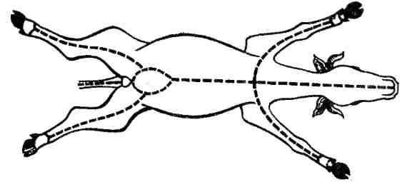
Рис. 3. Разрезы при снятии кожи.
Затем от паха разрезают кожу вдоль задних конечностей, от груди вдоль передних конечностей до путового сустава. Круговые разрезы делают в области путовых суставов всех конечностей и позади углов рта. Снимать кожу начинают с головы или конечностей, отделяя ее от губ, глаз, основания рогов (у рогатого скота); хрящ ушных раковин отрезают и отделяют вместе с кожей. Далее кожу снимают с шеи, груди, передних конечностей, живота, задних конечностей с одной, а затем с другой стороны и со спины. Хвост перерезают в области 3-4-го хвостового позвонка и оставляют вместе с кожей.
Чтобы не повредить кожу, во время работы ее сильно оттягивают от тела, подрезают ножом подкожную клетчатку, направляя лезвие ножа к трупу.
Снятую кожу осматривают со стороны подкожной клетчатки, обращая внимание на расположение и размер трупных пятен, отеков (серозные, геморрагические), кровоподтеков, определяют в подкожной клетчатке количество и цвет жира.
Запрещается снимать кожу с трупов животных, павших от ботулизма, брадзота овец, бешенства, злокачественного отека,
эпизоотического лимфангита лошадей, мелиоидоза (ложный сап), оспы овец, коз и свиней, сапа лошадей, сибирской язвы, туляремии, чумы крупного рогатого скота, верблюдов и свиней, энтеротоксемии овец и эмфизематозного карбункула крупного рогатого скота.
Поверхностные лимфоузлы. Осматривают подчелюстные, заглоточные, поверхностные шейные, предлопаточные, надколенные, подколенные, наружные паховые и другие лимфатические узлы. Отмечают их величину (длина, ширина, толщина), вес (при необходимости), форму, консистенцию, цвет с поверхности и на разрезе, рисунок строения на разрезе, характер стекающей жидкости с поверхности разреза. Отмечают также очаги некроза, абсцессы, кровоизлияния, состояние окружающей клетчатки.
Наружные половые органы и молочная железа. У самцов отпрепаровывают препуций с половым членом до корня, у самок отделяют вымя. У кастратов осматривают рубец или свежую рану. Определяют состояние слизистой оболочки препуция, истечения. Половой член разрезают вдоль и исследуют кавернозные тела, мочеиспускательный канал (состояние слизистой оболочки, проходимость). Вскрывают мошонку и осматривают кожу, мышечно-эластическую оболочку, полость, определяют состояние оболочки и паренхимы семенников, их величину. При необходимости исследуют семенной канатик, паховые каналы и придаточные половые железы.
В молочной железе определяют величину, вес, форму, цвет, консистенцию и рисунок строения, характер стекающей жидкости, состояние сосков, наполнение и характер содержимого в молочных цистернах.
Скелетная мускулатура и сухожилия. При исследовании мышц отмечают их форму и степень развития (нормально развиты, уменьшены в размере, атрофированы), цвет, консистенцию, рисунок волокнистого строения, состояние межмышечной соединительной ткани. Обращают внимание также на трупное окоченение, степень его выраженности в отдельных группах мышц.
Разрезы мышц (рис. 4) с каждой стороны трупа делают вдоль мышечных волокон в области головы (жевательные мышцы), шеи, лопатки, спины, бедер для выявления различных патологических процессов (некрозы, отеки, абсцессы, кровоподтеки и др.), которые наблюдаются при ряде заболеваний (некробактериоз, беломышечная болезнь, эмкар, ящур и др.).

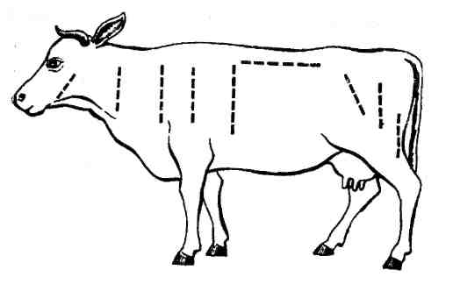
Рис. 4. Разрезы скелетных мышц.
Сухожилия при необходимости осматривают на продольных и поперечных разрезах. Отмечают их прочность, консистенцию, цвет, состояние влагалищ.
Кости и суставы. При осмотре костей обращают внимание на их конфигурацию, целостность, величину, твердость или мягкость, состояние хвостовых позвонков, последних ребер, утолщение ; эпифизов трубчатых костей, сочленение костных и хрящевых частей ребер, вид надкостницы, костной ткани, костного мозга, линии окостенения. Кости осматривают снаружи после удаления мышц и на 1 поверхности распила по длине и поперек. Костный мозг изучают на распилах грудной и трубчатых костей.
Осматривая суставы (плечевые, тазобедренные, локтевые, коленные и др.), определяют их форму, состояние окружающей ткани и капсулы. Делают поперечный разрез капсулы по месту сгиба, определяют содержимое полости сустава, количество, консистенцию, цвет и прозрачность синовиальной или другой жидкости, влажность, гладкость, блеск и цвет синовиальной оболочки и суставной поверхности костей. Мутная жидкость или шероховатая суставная поверхность указывают на воспаление суставов. В нормальном суставе содержится небольшое количество тягучей, прозрачной, соломенно-желтого цвета синовиальной жидкости.
При необходимости во время наружного осмотра исследуют слюнные околоушные железы, зобную железу, блуждающий нерв, яремные и сонные артерии и другие органы и ткани.
ВНУТРЕННИЙ ОСМОТР
Внутренним осмотром определяют состояние брюшной и грудной полостей, а также органов ротовой, грудной и брюшной полостей; шеи, головы и позвоночника; головного и спинного мозга; носовых и придаточных полостей.
Перед тем как приступить к вскрытию полостей и извлечению органов, трупу придают соответствующее положение. Трупы крупных животных вскрывают в боковом или полу-боковом правом (лошади) или левом (крупный рогатый скот) положении. Трупы мелких животных (свиньи, овцы, телята, собаки) вскрывают в спинном положении.
ВСКРЫТИЕ ПОЛОСТЕЙ ТЕЛА КРУПНОГО РОГАТОГО СКОТА
Труп кладут на левый бок. В этом положении наиболее объемный орган брюшной полости рубец располагается внизу.
Вначале удаляют переднюю правую конечность, для чего ножом разрезают мышцы, связки, сосуды и нервы в подлопаточной области, затем правую заднюю конечность отделяют по тазобедренному суставу, разрезав мышцы бедра, круглую связку и капсулу тазобедренного сустава.
Брюшную полость вскрывают линейным разрезом брюшной стенки на 1-2 см выше белой линии, от мечевидного отростка грудной кости и кончая лонным сращением таза. Разрезают жировой и мышечный слой брюшной стенки до брюшины, прорывают ее пальцами левой руки, вставляют в отверстие раздвинутые указательный и средний пальцы левой руки и под контролем пальцев Разрезают брюшину (рис. 5).
Далее разрез делают по краю правого подреберья (костной дуги ребер) от мечевидного отростка грудной кости до позвоночника, затем вдоль поперечных отростков поясничных позвонков к паху (рис. 6). Таким образом, брюшная стенка справа отрезается полностью.
Дополнительно производят небольшой надрез брюшной стенки нижележащем левом боку по линии пупка, чтобы облегчить извлечение преджелудков, сычуга и кишечника.

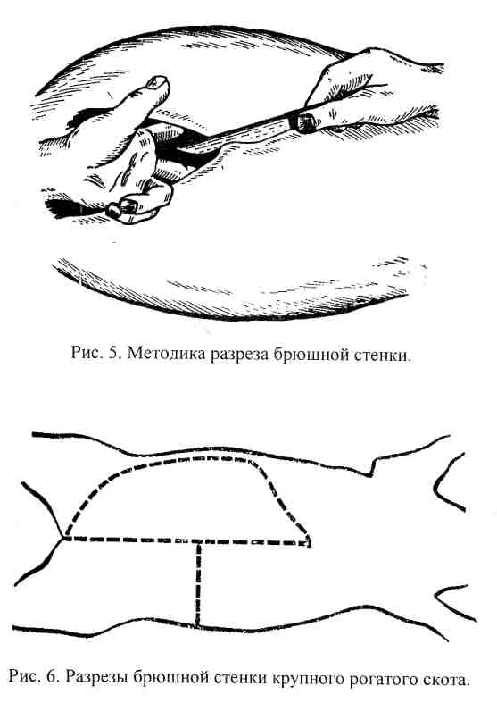
Во вскрытой брюшной полости определяют положение органов: оно бывает анатомически правильным или с какими-либо смещениями органов, отмечают постороннее содержимое брюшной полости, характер его (серозный, фибринозный или геморрагический экссудат, сгустки крови, пищевые массы в случае разрыва рубца или кишечника), количество, консистенцию, запах. В норме в брюшной полости содержится небольшое количество прозрачной желтоватой серозной жидкости.
Исследуют состояние брюшины, сальника, брыжейки, отмечают положение купола диафрагмы. Определяют цвет брюшины, гладкость или тусклость, наложения, кровоизлияния. В норме серозный покров серый, полупрозрачный, блестящий, гладкий, купол диафрагмы расположен на уровне 5-6-го ребра.
После вскрытия и осмотра брюшной полости вскрывают грудную полость в следующем порядке: рассекают диафрагму полукругом с правой стороны по линии соединения ее с ребрами. Удаляют правую грудную стенку, для чего перепиливают или перерубают ребра, отступив от позвоночника на 10-15 см. Разрезав хрящи, соединяющие ребра с грудной костью, отделяют правую
половину грудной клетки.
В грудной полости определяют положение органов, постороннее содержимое (количество, состав, консистенцию, цвет, прозрачность, запах), состояние реберной плевры (влажность или сухость, блеск или шероховатость, цвет, прозрачность, наличие спаек
и наложений).
Продольным разрезом можно рассечь сердечную сумку и осмотреть полость перикарда, обратив внимание на постороннее содержимое сердечной сорочки, травмы инородными предметами и на другие патологические изменения.
После исследования брюшной и грудной полости приступают к извлечению органов. В первую очередь удаляют большой и малый сальники, приподняв их за задний свободный край и обрезав ножом вдоль двенадцатиперстной кишки, большой кривизны сычуга, книжки и правой борозды рубца. В результате обнажаются правая половина полости таза, часть тонких кишок, правая половина толстого кишечника и слепая кишка (рис. 7).
Извлечение органов из трупа начинают с кишечника. Удаляют тонкий и толстый кишечник целиком вместе с брыжейкой, предварительно наложив две лигатуры (на расстоянии 10 см друг от Друга) в начальной части и две лигатуры позади S-образной кривизны (возле правой почки) на двенадцатиперстной кишке и перерезают кишку между парными лигатурами. Отрезок кишки, в который впадает желчный проток, остается связанным с печенью. Надавливая на желчный пузырь, проверяют проходимость желчного протока. На конечную часть прямой кишки накладывают лигатуру, кишку перерезают и отделяют от брыжейки. Оттягивая кишечник от позвоночника, подрезают корень брыжейки и удаляют весь кишечник (тонкий и толстый) полностью вместе с брыжейкой и брыжеечными лимфоузлами.

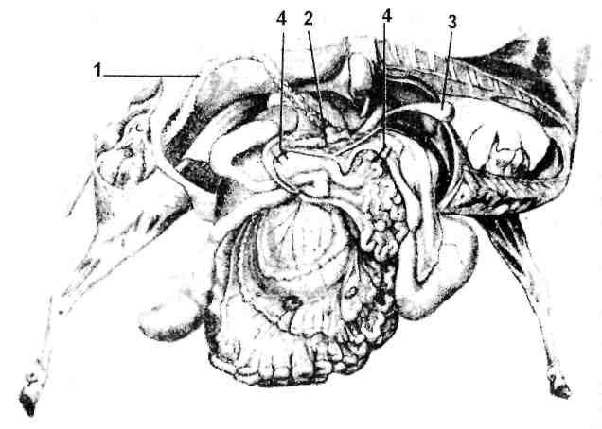
Печень извлекают вместе с отрезком двенадцатиперстной кишки и поджелудочной железой, обрезая связки печени с диафрагмальной стороны. После этого удаляют правую и левую почки с надпочечниками и мочеточниками. Почки легко извлекать рукой, если возле них разрезать полукругом брюшину.
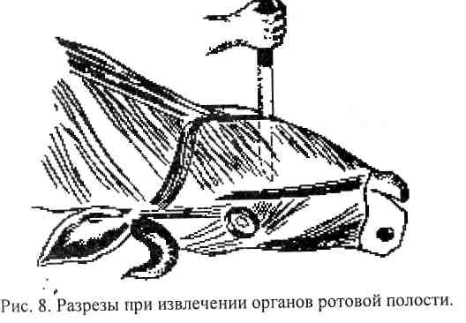

Рис. 7. Вскрытие трупа коровы в левом боковом положении:
1 — прямая кишка; 2 — поджелудочная железа; 3 — желчный пузырь; 4 — двойные черные линии показывают место наложения лигатур на двенадцатиперстную кишку.
Преджелудки с сычугом удаляют в следующем порядке. Оттягивают рубец от позвоночника и отпрепаровывают соединительнотканную клетчатку между рубцом и брюшной стенкой. На впадающий в рубец отрезок пищевода накладывают лигатуру, чтобы не вылилось содержимое рубца, и разрезают пищевод вблизи нее. Поскольку селезенка соединена с рубцом, их извлекают вместе, и затем селезенку отрезают от рубца.
Конец прямой кишки удаляют вместе с органами тазовой полости, маткой и мочевым пузырем. Вначале обрезают длинным ножом ткани с внутренней поверхности костей таза и, вытягивая матку и прямую кишку в сторону брюшной полости, отсекают оставшиеся соединения.
Органы ротовой полости, шеи и грудной полости извлекают в виде единого органокомплекса: язык, глотку, гортань, пищевод, трахею, легкие и сердце, начиная с языка. Чтобы легче было отделить эти органы, ножом перерезают все мышцы в подчелюстном пространстве с левой, а затем с правой стороны, прижимая нож к ветвям нижней челюсти (рис. 8). Вытягивают рукой конец языка в межчелюстное пространство, подрезают уздечку его, мягкое небо, рассекают в подъязычной кости хрящ на месте соединения больших и малых ее ветвей. Затем обрезают ткани вокруг глотки, гортани, пищевода и трахеи, с внутренней стороны первого ребра, обрывают средостение, обрезают диафрагму по месту прикрепления ее к ребрам. Подтягивая на себя, вынимают весь органокомплекс.
В последнюю очередь от туловища отделяют голову в месте соединения ее с первым шейным позвонком (атлантом), для чего голову откидывают назад, с внутренней (вентральной) поверхности Разрезают ножом вентральную мембрану, капсулы суставов, боковые связки, продолговатый мозг, а затем дорсальную мембрану затылочно-атлантного сустава. Перерезав мягкие ткани с дорсальной поверхности сустава, легко отделяют голову.

ВСКРЫТИЕ ПОЛОСТЕЙ ТЕЛА У ЛОШАДЕЙ
Лошадь обычно вскрывают в правом полубоковом положении (труп лежит на спине с уклоном в правую сторону), при этом учитывают, что главная масса толстого отдела кишечника расположена в правой половине брюшной полости, благодаря чему облегчается в дальнейшем процесс извлечения и исследования органов этой полости.
Для фиксации трупа в требуемом положении конечности крупных животных прикрепляют к вертикально поставленным металлическим стержням секционного стола. В дальнейшем это положение изменяют, так как перед вскрытием грудной клетки необходимо частично отделить грудные конечности, вследствие чего передняя половина тела теряет опору. Облегчает фиксацию трупа в спинном положении частичное отделение тазовых конечностей. С этой целью делают глубокие разрезы мышц бедер и круглой связки тазобедренного сустава, после чего конечности легко отходят в сторону. Этим способом почти всегда пользуются при вскрытии мелких животных. Однако следует иметь ввиду, что при этом перерезаются крупные вены и полости сердца опорожняются от крови.
Можно брюшную и грудную полости у лошадей вскрывать на трупе, лежащем на правом боку. При этом отрезают левые переднюю и заднюю конечности и у самцов отпрепаровывают препуций и половой член до его корня, у кобыл отрезают вымя.
Разрезают брюшную стенку по средней линии, отступив 1-2 см от белой линии, начинают разрез от мечевидного хряща грудной кости и ведут до лонного сращения тазовых костей. Затем подрезают ее по ! краю левого подреберья (костной дуги ребер) от мечевидного отростка грудной кости до позвоночника, ведут разрез вдоль поперечных отростков поясничных позвонков к паху. Таким образом, брюшная стенка слева отрезается полностью. Дополнительно делают надрез брюшной стенки в правом боку по линии пупка для облегчения извлечения кишечника из брюшной полости.
Осматривают брюшную полость, отмечая положение органов, постороннее содержимое, состояние брюшины, сальника, брыжейки, серозного покрова кишечника и положение купола диафрагмы.
Грудную полость вскрывают так же, как и у крупного рогатого скота, а затем определяют положение органов, постороннее содержимое, состояние реберной плевры.
После этого извлекают органы из брюшной полости, удаляя сальник и селезенку, а затем и кишечник в следующем порядке. Петлю большой ободочной кишки вытягивают в стороны конечностей трупа, малую ободочную кишку откидывают за спину трупа (рис. 9). Удаление тонкого кишечника лучше начинать с подвздошной кишки. Ее конечную часть находят у места впадения в слепую кишку, накладывают две лигатуры и между ними перерезают кишку, затем отделяют от брыжейки последовательно подвздошную, тощую и двенадцатиперстную кишки, обрезая брыжейку как можно ближе к стенке кишки (рис. 10).
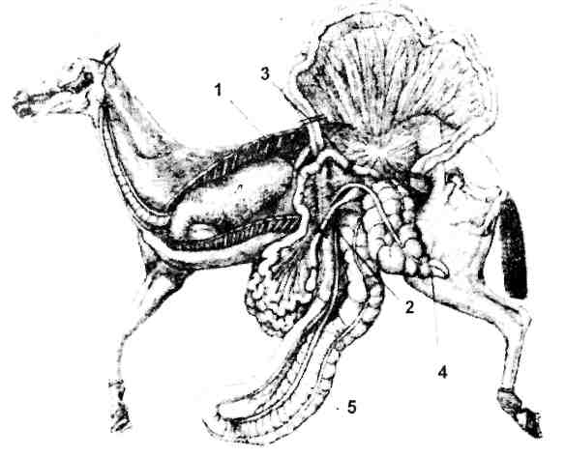
Рис. 9. Вскрытие трупа лошади в правом боковом положении: 1 - двенадцатиперстная кишка, 2 - подвздошная кишка, 3 - малая ободочная кишка, 4 - слепая кишка, 5 - большая ободочная кишка (двойные черные линии показывают места наложения лигатур на двенадцатиперстную, подвздошную и малую ободочную кишки при необходимости их извлечения)

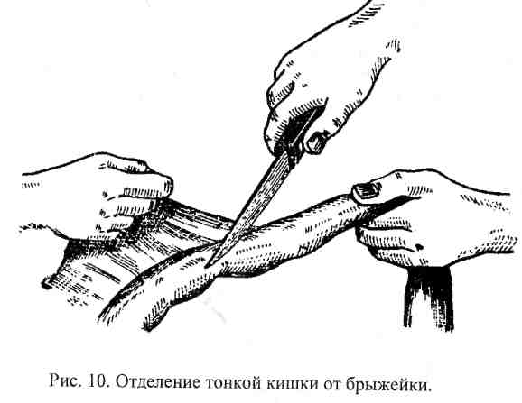
Дойдя до места связки двенадцатиперстной и малой ободочной кишок, перевязывают двумя лигатурами двенадцатиперстную и перерезают ее вместе со связкой. Тонкий кишечник можно удалять и в обратном порядке, начиная с двенадцатиперстной кишки и кончая подвздошной. После удаления кишечника осматривают и отрезают брыжеечные лимфоузлы.
После извлечения тонкого кишечника на передний и задний концы малой ободочной кишки накладывают по две лигатуры, перерезают кишку между ними, отделяют ее от брыжейки и удаляют.
Перед удалением большой ободочной и слепой кишок разрезают аорту и переднюю брыжеечную артерию, которая отходит от аорты на уровне первого поясничного позвонка, и осматривают их. У лошадей в передней брыжеечной артерии, там, где она отходит от аорты, часто бывают тромбы и аневризмы паразитарного происхождения.
Оттянув от позвоночника большую ободочную кишку, перерезают корень брыжейки и извлекают вместе с большой ободочной и слепую кишку. Прямую кишку удаляют вместе с органами тазовой полости (матка, мочевой пузырь), обрезая ткани с внутренней поверхности костей таза.
Левую и правую почки удаляют с надпочечниками и мочеточниками, а затем желудок, печень и поджелудочную железу.
Язык, глотку, гортань, пищевод, трахею, легкие и сердце извлекают единым органокомплексом, как и у крупного рогатого
скота.
ВСКРЫТИЕ ТРУПОВ МЕЛКИХ ЖИВОТНЫХ
При вскрытии трупов мелких животных (свиней, телят, овец, собак и др.) все органы удаляют единым органокомплексом без нарушения естественной связи между ними (метод Шора).
Труп вскрывают в спинном положении. Сначала подрезают задние конечности в тазобедренных суставах, передние отделяют от грудной клетки до лопаточных хрящей. Брюшную стенку разрезают по средней линии от мечевидного хряща грудной кости до лонного сращения тазовых костей и делают два дополнительных поперечных разреза. Брюшную стенку можно удалять и круговым разрезом вдоль ребер и позвоночника.
Определяют положение органов брюшной полости, постороннее содержимое в ней, состояние брюшины, сальника и брыжейки.
Грудную полость вскрывают, удаляя грудную кость и перерезая хрящи между грудной костью и ребрами. Можно также удалить грудную стенку с одной или двух сторон, перерезав ребра реберными ножницами вблизи позвоночника и грудной кости. Во вскрытой полости определяют положение органов, постороннее содержимое и состояние реберной плевры.
После этого извлекают органы ротовой полости, шеи, грудной, брюшной и тазовой полостей единым органокомплексом. Вначале разрезают мышцы нижней челюсти и извлекают язык, перерезают сочленение между ветвями подъязычной кости, затем левой рукой подтягивают язык, а правой перерезают ткани вокруг глотки, гортани, трахеи, пищевода, с внутренней поверхности первой пары ребер и извлекают вместе комплекс органов головы, шеи, легкие и сердце. Затем подрезают диафрагму и извлекают из трупа все органы брюшной полости.
Осматривают органы, не отделяя их друг от друга. При необходимости можно разъединить и обследовать каждый орган в отдельности. Исследуют язык, глотку, пищевод, гортань и трахею, затем бронхиальные и средостенные лимфоузлы, легкие, сердце, почки с надпочечниками, печень и желчный пузырь, поджелудочную железу,

селезенку, мочевой пузырь и половые органы. Последним осматривают желудок, перерезав его стенку по боковой линии и оставив нетронутым дно. Кишечник осматривают после отделения его от брыжейки.
ВСКРЫТИЕ ЧЕРЕПНОЙ И НОСОВОЙ ПОЛОСТЕЙ И СПИННОМОЗГОВОГО КАНАЛА
Перед вскрытием черепной и носовой полостей с черепа срезают височные мышцы (кожа с головы должна быть обязательно снята). Вскрывая черепную полость, делают один поперечный и два боковых распила. У жвачных, собак и кошек поперечный распил производят на уровне верхнего края глазных отростков лобных костей, у свиней на 2 см впереди глазных отростков, у лошадей на 1-1,5 см ] сзади глазных отростков (рис. 11).
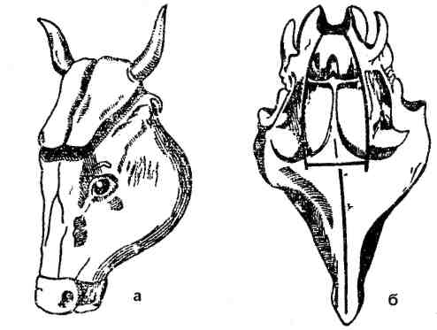
Рис. 11. Линии поперечного, бокового и срединного распила при вскрытии черепа у крупного рогатого скота (а) и линии поперечного и боковых распилов при вскрытии черепа у лошадей
Боковые распилы должны соединять края поперечного распила с затылочным отверстием. У крупного рогатого скота делают еще продольный распил черепной крышки по ее средней линии. Полностью отпиленная черепная крышка должна быть подвижной. С помощью долота и щипцов-костедержателей отделяют черепную
крышку. Черепную коробку можно вскрывать, разрубив кости черепа острым долотом и молотком или топором в тех же местах, где распиливают пилой.
В снятой черепной крышке осматривают внутреннюю поверхность, исследуют твердую мозговую оболочку, которую захватывают пинцетом и отрезают малыми ножницами вдоль распила костей, перерезая серповидную складку в продольной щели между полушариями большого мозга и поперечную перегородку (мозжечковый намет) между полушариями головного мозга и мозжечком.
Осматривают внутреннюю поверхность твердой мозговой оболочки, а также мягкую мозговую оболочку и полушария мозга. Чтобы удалить головной мозг, указательным и средним пальцами левой руки у крупных животных или сомкнутыми ножницами, ручкой скальпеля или пинцета у мелких животных приподнимают и отводят лобные доли мозга от основания черепа. Вместе с ними отходят и обонятельные луковицы. Приподнимая мозг левой рукой, правой перерезают перекрест зрительных нервов, ножку гипофиза и черепно-мозговые нервы. Мозг извлекается вместе с мозжечком и продолговатым мозгом.
Вынув мозг, осматривают основание черепа и извлекают гипофиз, для чего по краям углубления турецкого седла основной кости делают ножом круговой разрез покрывающей его твердой мозговой оболочки. Захватывают образовавшийся лоскут пинцетом, подтягивают его вверх и скальпелем, введенным в турецкое седло, отделяют гипофиз от кости.
Носовую полость вскрывают после удаления головного мозга путем продольного распила лицевой части черепа, немного отступив от средней линии, чтобы не повредить носовую перегородку и носовые раковины. Удаляют носовую перегородку и осматривают носовые раковины обеих половин носовой полости. Исследуют содержимое носовой полости, цвет слизистой оболочки, наложения на ней, состояние носовых раковин.
Можно делать и поперечные распилы лицевой части черепа, например, у свиней при подозрении на инфекционный атрофический ринит. При таких распилах хорошо видны искривления носовой перегородки, атрофия и деформация носовых раковин.
Спинномозговой канал у домашних животных вскрывают в научных целях или в случаях, когда клинические данные и анамнез (параличи, парезы) дают повод подозревать заболевания,

сопровождающиеся воспалением спинного мозга, травмы или поражения позвоночника и спинного мозга. Чтобы вскрыть позвоночник, его освобождают от конечностей, тазовых костей с их мускулатурой, от ребер, после чего позвоночник кладут на стол остистыми отростками вверх и очищают ножом от мышц, обнажая остистые и боковые отростки.
Долотом и молотком или острым топором разрубают или пилой перепиливают дужки позвонков между остистыми и боковыми отростками с обеих сторон (рис. 12). Когда остистые отростки становятся подвижными, это значит, что дужки полностью перепилены. Костными щипцами захватывают остистые отростки, оттягивают их вверх и подрезают остальные мышцы и связки.
Вскрыв спинномозговой канал, осматривают спинной мозг с поверхности. Затем перерезают его поперек, берут пинцетом за твердую мозговую оболочку, слегка оттягивают вверх, перерезают корешки спинномозговых нервов и извлекают спинной мозг вместе с твердой мозговой оболочкой. После извлечения его осматривают спинномозговой канал.
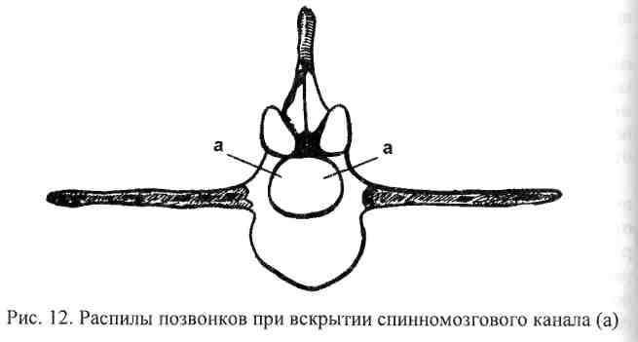
ВСКРЫТИЕ ТРУПОВ ПТИЦ
При вскрытии трупов птиц определяют вид, пол, возраст птицы, осматривают оперение, затем удаляют перья с живота, груди и шеи. Чтобы перо не мешало вскрытию, труп смачивают водой. Если на трупе есть паразиты, его выдерживают несколько минут в 10%-ном
растворе формалина или в 1%-ном растворе карболовой кислоты или лизола и промывают водой.
Осматривают кожу, гребень, сережки, глаза, клоаку, видимые слизистые оболочки. При необходимости кожу можно снять целиком или частично в области живота, груди и шеи и осмотреть подкожную клетчатку, мышцы, киль грудной кости. После этого трупу придают спинное положение, надрезав ноги по тазобедренным суставам.
Брюшную стенку разрезают ножницами посередине от клоаки до острия грудной кости и продолжают вправо и влево до подреберья. Разрез брюшной стенки можно делать и в виде полукруга (рис. 13).
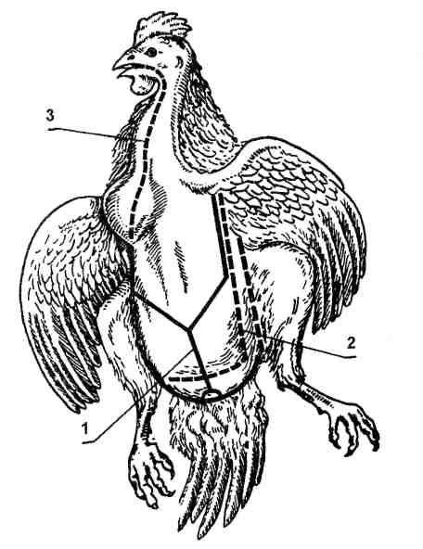
Рис. 13. Вскрытие трупа птицы:
- - разрезы при вскрытии грудобрюшной полости (первый вариант);
- - разрезы при вскрытии грудобрюшной полости (второй вариант);
- - -разрезы при вскрытии ротовой полости, органов шеи и зоба.

После этого удаляют грудную кость, перерезав с обеих сторон реберными ножницами (а у цыплят обычными ножницами) стернальные ребра, коракоидную кость и ключицу.
При осмотре грудобрюшной полости определяют состояние воздухоносных мешков, постороннее содержимое полости, положение органов, состояние серозных оболочек.
Извлекать органы начинают с печени, затем - желудки (железистый и мышечный) и кишечник. Селезенку удаляют вместе с желудками. Она располагается в углу, образуемом железистым и мышечным желудками. У самок осматривают и удаляют яйцепровод и яичник. Затем извлекают сердце, вылущивают скальпелем из межреберий легкие и удаляют почки и надпочечники.
Ротовую полость, органы шеи, зоб, а также тимус вскрывают, не извлекая их из трупа. Для этого браншу ножниц вводят в ротовую полость и разрезают нижнюю челюсть у основания клюва, в результате открываются для осмотра ротовая полость и глотка. Затем разрезают пищевод, зоб, гортань и трахею, осматривают их слизистую оболочку и содержимое.
Осмотр органов проводят так же, как и у млекопитающих, но желудки не отделяют от кишечника. Вскрывают вначале железистый желудок, разрезая его вдоль, затем мышечный, в котором обязательно снимают кутикулу, и после этого кишечник. Осматривая кишечник, обращают внимание на лимфоидные фолликулы, расположенные на месте отхождения слепых кишок, так как в них часто отмечаются воспалительные процессы.
Кроме того, в трупе осматривают клоаку и фабрициеву сумку, расположенную дорсально от клоаки. Кости и костный мозг исследуют на продольных распилах. Для обнаружения в носовой полости содержимого надавливают пальцем на верхнюю половину надклювья.
Головной мозг можно извлечь, распилив отрезанную от туловища голову по средней линии на две симметричные половины, из которых полушария мозга извлекаются без особого труда. Извлекается головной мозг и другим способом: черепная коробка разрезается обычными ножницами по линии, которая проходит посередине глазных орбит, а по бокам в виде дуги к затылочному отверстию. Дополнительно делают разрез по средней линии черепной крышки. Образовавшиеся симметричные половинки снимают и открывают
ОБСЛЕДОВАНИЕ ОРГАНОВ ОБЩИЕ ПОЛОЖЕНИЯ
При осмотре и описании органов и серозных полостей придерживаются определенной схемы.
При описании компактных органов (печень, легкие, почки, селезенка, лимфоузлы и др.) отмечают положение их, величину, форму, консистенцию, цвет, рисунок строения, вид поверхности разреза и характер стекающей жидкости.
При описании патологических очагов в органах определяют их локализацию, количество этих очагов, величину, форму, консистенцию, цвет, рисунок строения ткани в очагах, реакцию
окружающей ткани.
При осмотре и описании полостных органов (желудок, кишечник, матка, мочевой пузырь и др.) определяют положение органа, общий вид и размер его, содержимое полости (количество, консистенцию, состав, цвет и запах). Осматривая слизистую оболочку, определяют вид поверхности, толщину, цвет, характер наложений (слизь, фибрин и др.), а потом отмечают изменения в подслизистой, мышечной и серозной оболочках.
При осмотре и описании серозных полостей (брюшной, грудной, сердечной сорочки) отмечают положение органов (нормальное и смещенное), постороннее содержимое полости (количество, прозрачность, состав, цвет, запах, примеси крови, фибрина, пищевых и каловых масс), состояние серозных оболочек брюшины, плевры, эпикарда и перикарда (влажность, сухость, блеск, цвет, шероховатость или гладкость, характер наложений и спаек). Нормальные серозные покровы влажные, блестящие, гладкие, полупрозрачные, бледно-серого цвета.
Положение органа может быть анатомически нормальным или измененным. Чаще всего изменения положения наблюдаются в органах брюшной полости (кишечник, желудок, матка и др.). В смещенном органе (заворот, инвагинация, выпадение) в результате сдавливания вен развивается венозный застой и застойный (геморрагический) инфаркт. При этом стенка полостного органа резко Утолщается, делается темно-красной, грубой, малоподвижной.
Величина органа зависит от возраста, вида и породы животного. Изменяется она и при патологических процессах. Величину органа Дают в цифровых выражениях: длина, толщина и ширина в

сантиметрах, вес в граммах. Длину органа измеряют одной линейкой, толщину - двумя: одну кладут горизонтально на орган, другую ставят вертикально (рис. 14). В месте пересечения их по вертикальной линейке определяют толщину.
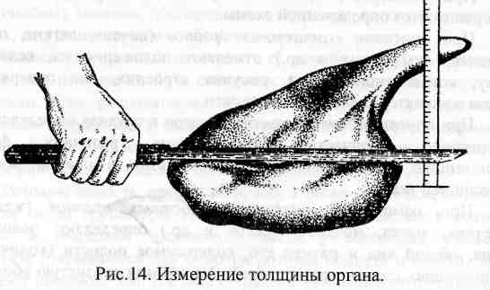
В полевых условиях, чтобы определить увеличение или уменьшение органа, обращают внимание на его капсулу и края. В увеличенном органе его капсула напряжена, на разрезе паренхима выбухает, края разрезанной капсулы не сходятся, а острые края органа притуплены или округлены. Если величина органа уменьшена, капсула его сморщена, края заострены. Надо отметить, что легкие не имеют постоянной величины (объема), поэтому при осмотре определяют степень спадения. Спавшимися они бывают при ателектазе и у мертворожденных, не спадаются при воспалении, отеке и эмфиземе. В сердце определяют величину полостей, а также толщину стенок правого и левого желудочков: соотношение толщины стенок правого и левого желудочков в норме 1:3.
Форма органа при патологических процессах может быть измененной. Например, при циррозах печени и почек поверхность этих органов принимает зернистый, бугристый или узловатый (печень) вид. В сердце при расширении желудочков верхушка бывает не заостренной, как в норме, а закругленной.
Консистенция органа зависит от органа и характера патологического процесса в нем. Она может быть твердой, плотной, упругой, дряблой, тестоватой. Например, при разрастании соединительной ткани в печени и почках консистенция их становится
плотной и даже твердой, а при зернистой и особенно жировой дистрофии дряблой. Консистенция легких в очагах воспаления и некроза плотная, при отеке тестоватая (ямка, образовавшаяся при надавливании, выравнивается медленно), при эмфиземе - пушистая.
Цвет органа определяется наличием в нем физиологических или патологических пигментов, а также степенью кровенаполнения. При остром воспалении и венозной гиперемии цвет органов (легких, печени, почек и др.) красный или синюшно-красный, при жировой дистрофии - желтовато-глинистый, при меланозе - черный.
Рисунок органа. В печени и легких на разрезе определяют выраженность или стертость дольчатого строения, в селезенке -рисунок фолликулов и трабекул, в лимфатических узлах - четкость фолликулярного строения, в сердечной и скелетных мышцах - яркость волокнистого строения, в почках и надпочечниках - состояние границы между корковым и мозговым слоями, в головном мозгу -границу между серым и белым веществом, в спинном мозгу определяют рисунок строения серого вещества, напоминающий
крылья бабочки.
Кроме того, в органах определяют кровенаполнение сосудов, характер жидкости, стекающей с поверхности разреза, состояние поверхности разреза - сухая или влажная, блестящая или матовая, гладкая, шероховатая или зернистая. При осмотре селезенки отмечают также степень размягчения пульпы и легкость отделения ее при соскабливании ножом, а при исследовании легких - плавучесть в воде.
ОПИСАНИЕ ПАТОЛОГИЧЕСКИХ ОЧАГОВ В ОРГАНАХ
Локализация очагов. Они могут быть расположены в паренхиматозных органах, коже, мышцах, головном мозгу и т. п.
Количество очагов. Они могут быть единичными или
множественными.
Величина очагов. Некрозы могут быть величиной с маковое
зерно (субмилиарные), просо (милиарные), размером 5-10 мм
(нодулярные) и 10-30 мм (нодозные), в виде крупных очагов в диаметре до 10 см и больше. Некроз слизистых оболочек встречается в виде струпьев (корочек). Кровоизлияния могут быть точечные, пятнистые, полосчатые, диффузные. Абсцессы в диаметре могут быть от 2 до 10 см. Воспалительные очаги в легких размером с 1-5 мм называются ацинозными, 5-10 мм - лобулярными и при охвате целых

Форма очагов может быть круглой, узловатой, грибовидной, квадратной, треугольной, ромбовидной, неправильной.
Консистенция может быть твердая, плотная, мягкая, ! слизистая, тестоватая, крепитирующая.
Цвет может быть белый, красный, коричневый, черный, бурый, желтый, зеленый (зависит от наличия пигмента).
Рисунок строения патологического очага обычно стерт, но может принимать и другой вид.
Реакция вокруг очага может быть разной. Хронические некрозы инкапсулированы, а острые окружены воспалительной демаркационной зоной красного цвета, ареактивные в слизистых оболочках пищеварительного тракта окружены кровоизлияниями. Хронические абсцессы инкапсулированы, а острые окружены пиогенной зоной. Если между очагом некроза и капсулой накапливается гнойный экссудат, то может образовываться секвестр.
ПОРЯДОК ОСМОТРА ОРГАНОВ
Извлеченные из трупа органы осматривают в следующей последовательности: органы ротовой полости и шеи (язык, глотка, пищевод, гортань и трахея); легкие, бронхиальные и средостенные лимфоузлы; сердце и сердечная сорочка; селезенка; печень; почки, надпочечники, мочеточники и мочевой пузырь; головной и спинной мозг; глубокие паховые лимфоузлы и половые органы; брыжеечные лимфоузлы, кишечник и желудок. Такую последовательность осмотра органов при необходимости можно изменять.
Осмотр органов ротовой полости и шеи. Осматривают язык, его слизистую оболочку, а на продольном разрезе мышечную ткань, определяют ее консистенцию, цвет, рисунок волокнистого строения.
При вскрытии глотки, осматривают миндалины, определяют состояние слизистой оболочки глотки (цвет, набухание, наложения), затем разрезают пищевод, в котором обращают внимание на содержимое, слизистую оболочку, толщину стенки, наличие расширений или сужений, гипертрофию мышечного слоя.
Пищевод отпрепаровывают на всем протяжении и отодвигают в сторону, в результате чего открывается верхняя стенка трахеи и| бифуркация вместе с бронхиальными лимфатическими узлами. Разрезают ножом или кишечными ножницами (острую бранит ножниц нужно вставлять внутрь гортани) верхнюю стенку гортани и
трахеи по средней линии. Разрез продолжают и на крупные бронхи. Разрезанные края гортани разводят большими пальцами рук и осматривают надгортанник, голосовые связки и слизистую оболочку гортани, а затем трахею и бронхи. Отмечают в них характер содержимого (слизь, пенистая или кровянистая жидкость, гной, фибрин, пищевые массы и т. д.), состояние слизистой оболочки (цвет, набухание, рубцы, кровоизлияния и др.).
После этого обследуют щитовидную, паращитовидную и зобную (тимус) железы.
Осмотр легких, бронхиальных и средостенных лимфатических узлов. В воротах легких осматривают бронхиальные и средостенные лимфатические узлы. Определяют их величину, консистенцию, цвет, рисунок фолликулярного строения, наличие патологических очагов.
Для осмотра легкие кладут задними (диафрагмальными) долями к вскрывающему. Осматривают их с поверхности, отмечают состояние плевры, ее цвет, спайки, наложения фибрина, кровоизлияния, узелки. Определяют спавшиеся или не спавшиеся легкие, консистенцию, цвет, рисунок дольчатого строения, содержимое бронхов и, опустив в воду их кусочки, устанавливают плавучесть, а следовательно, и воздушность их: кусочки воспаленных долей тонут в воде, отечные легкие плавают, погрузившись в воду, а при эмфиземе плавают на поверхности воды.
Нормальные легкие умеренно спадаются. При воспалении, отеке и, особенно, эмфиземе легкие не спавшиеся, а при ателектазе они сильно спадаются. Воспаление и ателектаз обычно бывают очаговыми, то есть распространяются на небольшие участки долей или на целые доли; отек и эмфизема, напротив, чаще охватывают легкие целиком.
Консистенция легких изменяется в зависимости от характера патологического процесса в них. При воспалении, ателектазе и инфаркте пораженные участки плотные, при эмфиземе - пушистые, крепитирующие. При отеке легкие тестоватые (ямка при надавливании на поверхности легкого выравнивается медленно).
Цвет легких также изменяется при патологических процессах. Нормальное легкое светло-красного цвета, при венозной гиперемии, воспалении, ателектазе - темно- или сине-красное, при эмфиземе и отеке сероватое или бледно-розовое.
Рисунок дольчатого строения в легких обычно просматривается неясно, а при хронической бронхопневмонии рисунок дольчатого строения становится резко выраженным.

На разрезе легких определяют цвет, а при надавливании - характер выделений из бронхов и с поверхности разреза (из альвеол). Вначале производят продольные разрезы обеих долей по их тупому краю, а затем несколько поперечных разрезов, идущих поперек разветвлений бронхов. В диафрагмальной доле поперечные разрезы ведут косо от острого края к тупому спереди назад, в верхушечной доле, наоборот, косо от тупого края к острому спереди назад, а в сердечной - спереди назад по прямой линии (рис. 15). Такими разрезами бронхи рассекают в строго поперечном направлении. В необходимых случаях пораженные легкие можно разрезать на отдельные тонкие пластины толщиной 2-3 см.
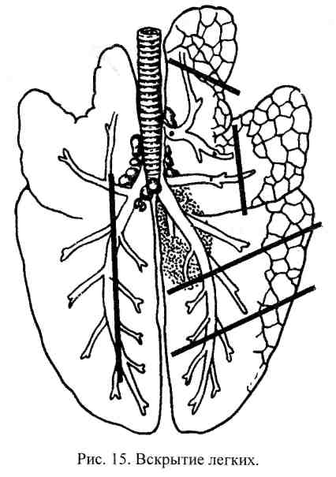
Слегка сдавливая различные части легких пальцами рук, определяют характер выделений из бронхов, сосудов и паренхимы легких. Присутствие пузырьков воздуха в выделяющейся жидкости
свидетельствует о наличии воздуха в легочной ткани. Выделение светлой пенистой жидкости указывает на отек, кровянистой - на венозную гиперемию, мутной или красноватой жидкости - на серозное или фибринозное воспаление; при выделении из бронхов слизи - на признаки катарального воспаления, а пробочек фибрина - на фибринозную пневмонию. Катаральное воспаление чаще локализуется в верхушечных и средних долях, а фибринозное - в диафрагмальных и реже в средних долях легких.
Если в легких выявлены патологические очаги, уплотнения или размягчения, то описывают их локализацию, указывают их количество, размер, консистенцию, цвет и рисунок дольчатого строения легочной ткани, характер выделения с поверхности разреза, плавучесть в воде, реакцию окружающей ткани.
Осмотр сердца и сердечной сорочки. Вскрывают сердечную сорочку, в которой определяют постороннее содержимое и состояние перикарда. В сердечной сорочке может быть транссудат при водянке; серозный, фибринозный, гнойный экссудат - при воспалении; кровь -при разрывах стенки сердца или сосудов; инородные предметы - при травматическом перикардите. Обращают внимание на форму сердца: при расширении обоих желудочков сердце имеет округлую верхушку (в норме заостренную), при расширении правого желудочка он нависает над продольной бороздой. Осматривают эпикард и подэпикардиальную жировую клетчатку, коронарные сосуды. Под эпикардом могут быть кровоизлияния; у истощенных животных жировая клетчатка приобретает студневидную консистенцию (серозная атрофия жира).
Для вскрытия полостей сердце кладут верхушкой к себе, при этом правый отдел должен быть справа, левый отдел слева; прижимая сердце левой рукой, один разрез ножом делают через правое предсердие и правый желудочек по их выпуклой части, другой через левое предсердие и левый желудочек также по их выпуклой части. При таких разрезах открываются все полости, атриовентрикулярные отверстия и клапаны. Затем из правого желудочка ножницами вскрывают легочную артерию, а из левого желудочка аорту (рис. 16). В этих сосудах обследуют полулунные клапаны и интиму.
Применяют и другой вариант вскрытия полостей сердца. Сердце кладут основанием к вскрывающему, правый отдел должен быть справа, а левый - слева. В отверстие задней полой вены вставляют браншу ножниц и разрезают стенку правого предсердия, а затем правого желудочка. При вскрытии левого отдела сердца браншу

ножниц вставляют в легочные вены, разрезают стенку левого предсердия, а затем стенку левого желудочка. После этого вскрывают легочную артерию и аорту, осматривают содержимое и стенки сосудов.
В полостях сердца определяют количество и свертываемость крови, ее цвет, состояние эндокарда, двухстворчатого (в левом отделе ! сердца) и трехстворчатого (в правом отделе) клапанов.
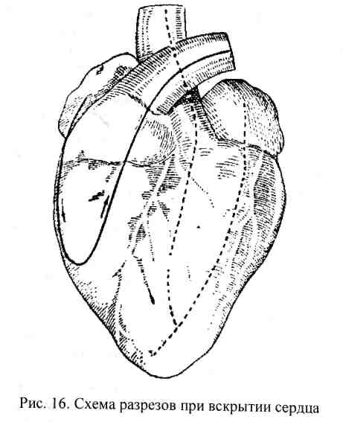
Нормальный эндокард полупрозрачный, светло-серый, блестящий, при эндокардитах - шероховатый (отложение тромбов), а вследствие трупной имбибиции - вишнево-красный. После вскрытия полостей сердца сравнивают толщину стенок правого и левого желудочков. Соотношение их толщины в норме 1:3, а при расширении правого желудочка 1:4-5.
Осмотром миокарда устанавливают консистенцию, цвет, равномерность или пятнистость окраски, влажность или сухость, блеск
или тусклость, рисунок волокнистого строения. Нормальный миокард имеет упругую консистенцию, темно красный цвет, ярко выраженный рисунок волокнистого строения. При зернистой и жировой дистрофии, трупном автолизе миокард дряблый, серо-глинистой окраски, с неясным волокнистым рисунком. При миокардитах (ящур, беломышечная болезнь) сердечная мышца на разрезе пятнисто окрашена вследствие множества очагов ожирения или некроза паренхимы миокарда.
Осмотр селезенки. Селезенку кладут на стол воротами вниз и определяют длину, ширину и толщину, при необходимости взвешивают. Отмечают форму краев (при увеличении органа края округлые), напряжение капсулы, консистенцию (плотная, мягкая, дряблая), цвет с поверхности (зависит от толщины капсулы селезенки). Делают несколько продольных разрезов селезенки, определяют цвет пульпы, рисунок фолликулов и трабекул, степень размягчения пульпы. Цвет пульпы селезенки в норме красно-коричневый, при уменьшении количества гемосидерина она имеет малиново-красную окраску (инфекционная анемия лошадей).
Неровная и зернистая поверхность разреза является показателем гиперплазии селезенки. Лезвием или обратной стороной ножа на поверхности разреза делают легкий соскоб, отмечают количество и вид оставшейся на ноже пульпы. В нормальной селезенке пульпа не соскабливается, при гиперплазии пульпы и спленитах соскоб может быть небольшим, значительным и обильным. В селезенке сибиреязвенных животных пульпа нередко настолько размягчена, что стекает с поверхности разреза в виде полужидкой дегтеобразной массы.
Определяют также на поверхности разреза величину, цвет, степень выраженности фолликулов и трабекул. В нормальной селезенке трабекулы имеют вид серых точек и полосок, при гиперплазии селезенки они затушеваны, а при ее атрофии, наоборот, Утолщены и резко выделяются. Фолликулы в норме не выделяются, при гиперплазии они имеют вид серых просовидных узелков. На разрезе регистрируют наличие инфарктов, некрозов, гнойников.
Осмотр печени. Определяют величину печени, вид краев (острые при атрофии и притуплённые при увеличении), ее консистенцию (плотная или дряблая), цвет и вид поверхности. Цвет печени коричневый (норма), красно-коричневый {венозная гиперемия), серо-глинистый или желтый {зернистая или жировая дистрофия),

поверхность печени бывает гладкой в норме или зернистой (узловатой) при циррозах. В воротах печени осматривают воротную вену, печеночные артерии, желчные протоки и портальные лимфатические узлы.
После наружного осмотра на печени делают глубокие параллельные разрезы по каждой доле и определяют кровенаполнение, цвет, консистенцию, матовость или блеск поверхности разреза, рисунок дольчатого строения.
Исследование печени заканчивается вскрытием желчного пузыря и его протока. В них определяют количество желчи, ее цвет, консистенцию, наличие камней, паразитов, состояние слизистой оболочки и стенки желчного пузыря.
Осмотром поджелудочной железы определяют величину, форму, консистенцию, цвет, рисунок дольчатого строения, степень кровенаполнения органа.
Осмотр надпочечников, почек и мочевого пузыря. При осмотре надпочечников отмечают их величину, форму, консистенцию, цвет, рисунок строения. В норме на разрезе корковый слой надпочечников желтого, а мозговой - коричневого цвета, граница между слоями хорошо выражена.
Почки освобождают от жира, определяют их величину, форму, напряжение капсулы, цвет с поверхности. Затем разрезают фиброзную капсулу по большой кривизне почки. Почку мелких животных при разрезании фиксируют в левой руке между большим и указательным пальцами, почку крупных животных кладут на стол и прижимают ладонью левой руки (рис. 17). Края разрезанной капсулы захватывают пинцетом и снимают с почки, при этом отмечают легкость или затрудненность снятия ее. Осматривают корковый и мозговой слои, их цвет, определяют четкость или стертость границы между слоями (корковый слой в норме коричневый, мозговой серый). При необходимости исследуют околопочечные лимфатические узлы.
При осмотре почечных лоханок обращают внимание на объем полости, содержимое их, состояние слизистой оболочки. Затем вскрывают мочеточники и осматривают слизистую оболочку.
Мочевой пузырь обследуют с поверхности, определяют его величину. Затем разрезают его стенку и определяют количество, цвет и прозрачность мочи, толщину стенки и состояние слизистой оболочки. Одновременно осматривают мочеиспускательный канал.
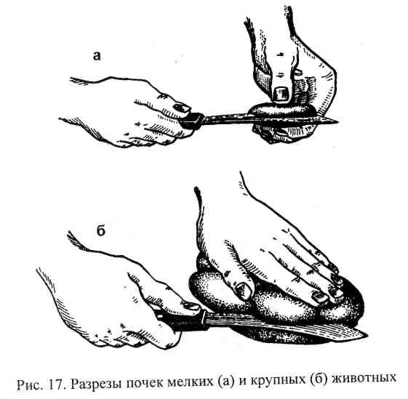
Осмотр головного и спинного мозга. Головной мозг осматривают снаружи, затем раздвигают полушария и рассекают их на уровне дна продольной борозды. При этом вскрывают боковые желудочки мозга, в них отмечают состояние эпендимы, сосудистых сплетений и содержимое. Исследуют эпифиз, мозжечок, четверохолмие. Мозжечок разрезают вдоль и осматривают его. Затем делают несколько продольных разрезов больших полушарий и определяют на разрезе цвет, четкость границы между серым и белым веществом, кровенаполнение сосудов, влажность (при отеке поверхность разреза мозга влажная, капля крови расплывается по ней), наличие паразитов, очагов размягчения (рис. 18). Четверохолмие и продолговатый мозг исследуют путем поперечных разрезов.
В спинном мозгу ножницами осторожно разрезают твердую мозговую оболочку по длине мозга, осматривают его с поверхности и на поперечных разрезах, которые производят острым скальпелем или бритвой. Определяют рисунок строения (должен напоминать крылья бабочки)

Осмотр половых органов. У самок вскрывают последовательно влагалище, шейку, тело и рога матки, осматривают стенку влагалища и матки, их слизистую оболочку, определяют содержимое матки, состояние плода и плодных оболочек, карункулов. Далее осматривают яйцепроводы и яичники.
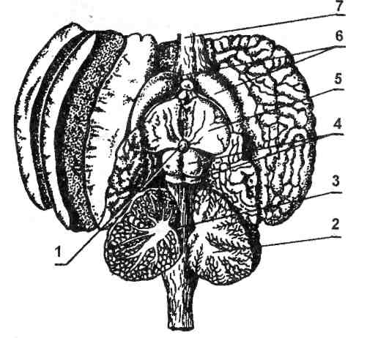
Рис. 18. Вскрытие головного мозга:
1 - эпифиз, 2 — мозжечок, 3 - четвертый желудочек, 4 - четверохолмие, 5 - зрительные бугры, 6 - полосатое тело, 7 - мозолистое тело.
Осмотр желудка. Чтобы облегчить вскрытие преджелудков и сычуга у жвачных, сначала разрывают рыхлую соединительную ткань между книжкой и сеткой, затем между книжкой и рубцом, между книжкой и малой кривизной сычуга и, наконец, между рубцом и сычугом. Расправляют преджелудки и сычуг: сьгчуг с его малой кривизной, обращенной вверх, кладут по левую сторону от вскрывающего, рубец располагают на одной прямой линии с сычугом, а сетку и книжку по обе стороны от них (рис. 19).
Вскрытие начинают разрезом сычуга по малой кривизне до отверстия, соединяющего сычуг с книжкой, разрез продолжают по
большой кривизне книжки, рассекая ее пополам. Затем, отодвинув сетку несколько влево от книжки, через отверстие, соединяющее книжку с сеткой, разрезают наружную кривизну сетки так, чтобы остался неповрежденным пищевод. После этого вскрывают рубец, делая разрез пищевода и стенки рубца вначале по верхней (дорсальной), а затем по нижней (вентральной) кривизне. Определяют содержимое преджелудков и сычуга, его количество, состав, цвет, запах, состояние слизистой оболочки, мышечного слоя и брюшины, наличие в сетке инородных тел (проволока, гвозди, и др.).
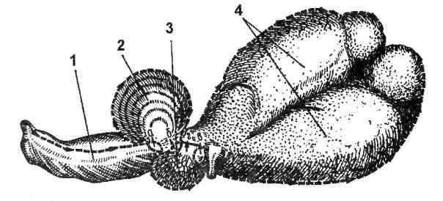
Рис. 19. Вскрытие преджелудков и сычуга у жвачных: 1 — сычуг; 2 — книжка; 3 — сетка; 4 — рубец: а - отверстие, соединяющее сычуг с книжкой; б - отверстие из книжки в сетку; в - отверстие из рубца в сетку; г - пищеводный желоб. Пунктирные линии со стрелками показывают направление и последовательность разрезов.
У лошадей, свиней и собак желудок разрезают сбоку, ближе к малой кривизне, от пищевода до пилоруса. Дно желудка не разрезают, так как в слизистой оболочке данной части желудка наиболее часто обнаруживаются воспалительные процессы. Определяют количество и качество содержимого и состояние слизистой оболочки.
Одновременно при необходимости можно осмотреть желудочные лимфатические узлы, обратив внимание на их величину, форму, консистенцию, цвет и рисунок строения.
Осмотр кишечника. Вначале осматривают брыжейку и брыжеечные лимфатические узлы, определяют количество жира в брыжейке, кровенаполнение сосудов, серозные или геморрагические отеки (при сибирской язве, отечной болезни свиней и др.), величину,

форму, консистенцию, цвет и рисунок фолликулов в лимфатических узлах, различные патологические очаги в них (туберкулы, паразитарные узелки и т. д.).
Кишечник отделяют от брыжейки по месту ее прикрепления к стенке кишки. Затем в просвет кишки через небольшой поперечный надрез ее стенки вводят тупую браншу кишечных ножниц и, захватив большим и указательным пальцами левой руки края кишечника, надвигают его на полуоткрытые ножницы, бранша которых рассекает стенку кишки по линии прикрепления брыжейки. Вскрытый кишечник расправляют между указательным и большим пальцами левой руки и правой рукой протягивают его между пальцами по направлению к себе, в это время большим пальцем очищают слизистую оболочку кишки от содержимого.
В каждом отделе кишечника определяют количество, консистенцию, цвет, запах содержимого, наличие паразитов, слизи, фибрина, язв, струпьев. Затем промывают кишечник водой, осматривают слизистую оболочку и определяют ее складчатость, цвет, влажность, утолщение, кровоизлияния, наложения, язвы, рубцы, струпья и т. д.
Осматривают также пейеровы бляшки в тонком кишечнике и солитарные фолликулы в толстом, мышечный слой и серозный покров. В норме лимфоидные фолликулы в кишечнике плохо заметны, при патологических процессах увеличены в размере, нередко некротизированы и изъязвлены.
У лошадей толстый кишечник массивный. Его расправляют, затем вскрывают ободочные артерии и вены, которые залегают между листками брыжейки, для выявления аневризм и тромбоза. Осматривают лимфатические узлы брыжейки большой ободочной кишки, потом разрезают кишку одним непрерывным разрезом от малой ободочной кишки параллельно месту прикрепления брыжейки вдоль всего дорсального и вентрального колена. Дойдя до илеоцекального отверстия, разрез продолжают на слепую кишку, разрезая ее стенку до самой верхушки.
АНАЛИЗ ПАТОМОРФОЛОГИЧЕСКИХ ИЗМЕНЕНИЙ, ОБНАРУЖЕННЫХ В ТРУПЕ
При вскрытии трупов животных обычно обнаруживают два типа изменений: прижизненные и посмертные (трупные).
Прижизненные патоморфологические изменения вызваны основной болезнью или смешанно протекающими, ассоииативными
болезнями и осложнениями основной болезни. Кроме того, при вскрытии часто обнаруживаются изменения, вызванные сопутствующими заболеваниями, которые не имеют прямой связи с основной болезнью и ее осложнениями.
После смерти животного в трупе развивается ряд посмертных (трупных) изменений: трупное охлаждение, окоченение, свертывание крови, трупные пятна (гипостазы и имбибиция) и разложение (аутолиз и гниение). Посмертные изменения могут затушевывать прижизненные патоморфологические процессы, поэтому нужно уметь отличать эти изменения от прижизненных.
Основными заболеваниями считаются такие нозологические формы болезни, которые сами или через осложнения приводят к функциональным и анатомическим расстройствам и являются причиной смерти животного.
Основным заболеванием может считаться только определенная нозологическая форма, то есть какая-либо инфекционная, инвазионная или незаразная болезнь. Основная болезнь может быть определена на вскрытии по комплексу более или менее характерных (типичных) патоморфологических изменений в органах и тканях.
В случае, когда при единичном вскрытии не обнаруживают
характерных изменений, целесообразно вскрыть несколько трупов
павших (если они есть) или же убитых с диагностической целью
животных. Кроме того, взятый при вскрытии трупа патологический
материал при необходимости направляют для лабораторных
исследований (бактериологического, вирусологического,
гистологического, химического, биологического и др.). В дополнение к данным вскрытия и лабораторного исследования тщательно анализируют клинические симптомы болезни, эпизоотологические данные, а также условия содержания, кормления и эксплуатации животных. Нередко лишь на основании комплексного изучения всех этих данных, синтезируя их, можно правильно определить основную болезнь, осложнения, выяснить динамику развития болезни и вызвавшие ее причины, то есть сделать верное нозологическое Заключение.
Основными заболеваниями являются сибирская язва, лептоспироз, туберкулез, сальмонеллез, бешенство, оспа, бронхопневмония и т. д.
Иногда при вскрытии трупов находят морфологические изменения, характерные для двух или более одновременно протекающих инфекционных, инвазионных или незаразных болезней,

патогенетически не связанных друг с другом, например, туберкулез и бруцеллез у крупного рогатого скота, сальмонеллез и аскаридоз у поросят и т. д. В этих случаях особенно внимательно анализируют данные вскрытия, клинические проявления болезни, результаты лабораторных исследований.
Осложнения основного заболевания - это патологические процессы, возникающие не самостоятельно, а в патогенетической связи с основным заболеванием непосредственно или через другие осложнения. Осложнения могут быть множественными, и обычно они утяжеляют течение основного заболевания, а иногда являются непосредственной причиной смерти. Так, основное заболевание туберкулез у кур может осложняться разрывом печени и кровоизлиянием в грудобрюшную полость. В этом случае непосредственной причиной смерти являются осложнения туберкулеза: разрыв печени, кровоизлияние в грудобрюшную полость и обескровливание организма.
Причины и механизмы развития осложнений бывают самыми различными. Осложнения в форме бронхопневмонии могут быть вызваны условно патогенными микробами при многих инфекционных и незаразных болезнях: сальмонеллезе телят и поросят, алиментарной дистрофии и др. Развитие бронхопневмонии в этих случаях обусловлено ослаблением иммунной защиты (иммунодефицит) организма под влиянием основного заболевания и таких факторов, как плохое кормление (недостаток в рационе протеина, каротина, витаминов, минеральных веществ и др.), неудовлетворительные условия содержания.
При некоторых септических инфекционных болезнях наблюдаются осложнения аллергической природы, например эндокардиты, артриты и некрозы кожи у свиней при роже, некрозы кожи при лептоспирозе, альтеративный миокардит при ящуре.
К осложнениям относятся качественные изменения основного патологического процесса - гангрена легких при крупозной пневмонии, метастазы основного процесса (например, метастазы в легких при некробактериозе конечностей у овец), развитие сепсиса при некоторых местных патологических процессах (сепсис, осложняющий послеродовой эндометрит у коров или инфицированную рану у лошадей).
Осложнениями являются также разрыв стенки рубца, желудка и кишок при вздутии их газами, разрыв селезенки и кровоизлияние в брюшную полость у животных при сепсисе, метеоризм желудка и
кишок при механической непроходимости (завороте, инвагинации) кишечника.
При травматическом ретикулоперикардите, при ранениях брюшной стенки или прободении (перфорации) некротизированной стенки желудка и кишок нередко развивается осложнение в виде перитонита.
Сопутствующие заболевания (побочные находки) это такие нозологические формы болезней или патологические процессы, которые этиологически и патогенетически не связаны с основным заболеванием или его осложнением. Сюда относятся доброкачественные опухоли в коже и подкожной клетчатке, на сальнике и брыжейке: папилломы, фибромы, липомы и др. Однако доброкачественные опухоли, расположенные в жизненно важных органах (сердце, головной мозг), могут быть не сопутствующим, а основным заболеванием.
Сопутствующими заболеваниями бывают желчные камни в печени и желчном пузыре, в почках и мочевом пузыре, единичные гельминты в органах и полостях.
Непосредственная (ближайшая) причина смерти. В практической работе для ветеринарных специалистов нередко важно установить непосредственную причину смерти животного. В конечном итоге причиной смерти является основное заболевание, например, бронхопневмония, туберкулез, сальмонеллез и др. Однако при одном и том же основном заболевании смерть животных может наступить в результате разных причин и в связи с осложнениями. Так, при туберкулезе кур (основное заболевание) непосредственной причиной смерти может быть в одних случаях - истощение, в других -постгеморрагическая анемия (обескровливание), развившаяся в результате осложнения туберкулеза разрывом печени (дистрофия) и кровоизлиянием в грудобрюшную полость.
Непосредственными причинами смерти животных являются также поражение центральной нервной системы, обескровливание, интоксикация, шок, остановка дыхания, а также первичный паралич сердца, обусловленный тяжелыми дистрофическими и воспалительными процессами в миокарде, например, при злокачественной форме ящура у крупного рогатого скота, беломышечной болезни у овец.
При параличе сердца в трупе находят острую венозную гиперемию печени, легких, почек, цианоз слизистых оболочек и переполнение кровью крупных вен. Сердце расширено, округлое, все

его полости заполнены кровью, мышечная стенка дряблая, с признаками зернистой и жировой дистрофии, некроза и атрофии (паралитическое сердце). Такое сердце плохо или совсем не подвергается окоченению.
При первичном параличе сердца, который вызван тампонадой сердечной сорочки транссудатом, экссудатом или кровью, излившейся при разрыве аорты или миокарда, сердце бывает сокращенным.
Определить непосредственную причину смерти при вскрытии не всегда легко вследствие того, что при некоторых болезнях и патологических состояниях (шок, интоксикация и др.) достаточно выраженных морфологических изменений, отражающих механизм смерти, нет.
Характер прижизненных патологических процессов может быть самым разнообразным: некроз и гангрена, атрофия и разные формы дистрофий, расстройства кровообращения в виде гиперемии, анемии, кровоизлияний, тромбоза и инфарктов, отека, различные воспаления и другие изменения.
К числу посмертных изменений относятся охлаждение, окоченение, свертывание крови, трупные пятна (гипостазы и имбибиция), трупное разложение (аутолиз и гниение).
Трупное охлаждение. Это выравнивание температуры трупа до уровня окружающей среды. Время выравнивания температуры трупа и среды зависит от причины смерти, температуры среды, размеров трупа, характера шерстного покрова, толщины подкожного жира. Как правило, охлаждение трупа начинается сразу после клинической смерти и идет в определенной последовательности: ранее охлаждается кожный покров конечностей, головы, затем наружная поверхность трупа, и, наконец, внутренние органы. Полное охлаждение трупа наступает через 24-60 часов. При необходимости температуру трупа измеряют, чтобы установить приблизительное время смерти животного.
Трупное окоченение - состояние, при котором в результате посмертного уплотнения и сокращения всех мышц появляется неподвижность суставов, и тело животного фиксируется в определенном положении. Окоченение обусловлено свертыванием мышечного белка под влиянием молочной кислоты. Развитие посмертного окоченения в мышцах начинается не сразу. В первые часы после смерти животного его мышцы находятся в расслабленном состоянии. Однако уже через 1-2 часа, а иногда и раньше, начинается
окоченение. Распространяется трупное окоченение в определенной последовательности: раньше всего оно распространяется на жевательные мышцы, мышцы передней и затем задней частей туловища. Окоченение сердечной мышцы наступает через 1-2 часа, продолжается около 2 суток после смерти. Исчезает окоченение в той же последовательности, в какой оно распространяется. Это можно определить по подвижности челюстей и легкости сгибания и
разгибания конечностей.
У животных с хорошо развитой мускулатурой, погибших во время работы, а также от болезней, сопровождающихся судорогами (столбняк), от кровотечений и действия электрического тока, окоченение бывает хорошо выражено. У истощенных животных и у животных, павших от септических болезней, окоченение мышц слабо выражено или отсутствует. Следует также иметь в виду, что чем выше температура окружающей среды и сухость воздуха, тем быстрее наступает трупное окоченение и, наоборот, низкая температура и высокая влажность воздуха замедляют развитие окоченения.
Посмертное свертывание крови в значительной степени зависит от содержания в крови углекислоты. При смерти от асфиксии и при некоторых септических болезнях (сибирская язва, сепсис и др.) кровь не свертывается. Посмертные свертки крови имеют рыхлую или плотную консистенцию, темно-красный или желтый цвет, легко извлекаются из полостей сердца и из сосудов в виде слепка. Посмертные свертки крови отличаются от прижизненных тромбов. Тромбы обычно плотные, суховатые, их поверхности неровные, рыхлые, к стенке сердца или сосуда прикреплены плотно в связи с развитием процесса организации тромба со стороны сосуда или
сердца.
Трупные пятна возникают вследствие посмертного стекания крови в нижележащие части трупа (гипостаз) и последующего трупного гемолиза, выхождения гемоглобина из сосудов и окрашивания тканей и органов в красный цвет (имбибиция). Трупные пятна в коже в большинстве случаев заметны только при снятии кожи на ее внутренней поверхности и в подкожной клетчатке. У белых свиней они хорошо заметны и с наружной поверхности кожи. Вначале трупные пятна имеют вид небольших очагов красного цвета, затем, сливаясь, они достигают больших размеров. У свиней с белой кожей они сине-красные. При гниении трупные пятна приобретают грязно-зеленый цвет.

Трупные гипостазы и имбибиция хорошо заметны и во внутренних органах: нижележащие части печени, легкие, петли кишок, почки значительно полнокровнее и окрашены темнее, чем органы или их части с противоположной стороны туловища. В сердце эндокард при трупной имбибиции окрашен в темно-вишневый цвет, такого же цвета при трупной имбибиции бывает и интима кровеносных сосудов. В сердце трупную имбибицию нельзя смешивать с эндокардитом, для которого характерно тромбообразование, а не краснота.
В органах и тканях трупные пятна необходимо отличать от кровоизлияний и геморрагического воспаления, например, геморрагического энтерита. Трупные пятна не имеют резких границ. Кровоизлияния обычно имеют резко выраженные очертания, а в кровоподтеках может быть и свернувшаяся кровь. В кишечнике при геморрагическом воспалении отмечается покраснение и утолщение слизистой оболочки, кровоизлияния в ней, геморрагический экссудат в просвете кишки и реакция регионарных (брыжеечных) лимфатических узлов, чего нет при трупной имбибиции.
Начальная стадия трупного разложения - трупный аутолиз развивается под влиянием ферментов, имеющихся в тканях и органах, а гниение - в результате действия различных гнилостных микробов. Аутолиз бывает ярко выражен в преджелудках и сычуге у жвачных, в желудке у свиней, лошадей, кроликов и других животных. При аутолизе слизистая оболочка в преджелудках у жвачных отслаивается лоскутами, причем воспалительной реакции со стороны нижележащей ткани (в отличие от некроза) не наблюдается. В сычуге у жвачных и в желудке других животных такая слизистая оболочка отслаивается в , виде пленок или превращается в мутную слизистую массу, легко соскабливающуюся ножом.
Трупный аутолиз наблюдается и в паренхиматозных органах. Так, в печени он может быть очаговым и диффузным. В первом случае он имеет большое сходство с некрозами, во втором - с зернистой дистрофией. При диффузном трупном аутолизе и при зернистой дистрофии печень имеет дряблую консистенцию, поверхность разреза ее мутная, без блеска, окрашена в серо-коричневый или серый цвет, рисунок долек стерт. Однако при зернистой дистрофии печень увеличена, а при аутолизе увеличения органа не отмечается. Очаговый аутолиз в печени можно легко принять за некрозы, но при некрозах мертвая ткань увеличивается в объеме, вследствие чего очаги некроза заметно выбухают из-под капсулы, при аутолизе объем ткани не изменен. К тому же вокруг очага некроза бывает реакция со стороны
окружающей ткани в виде красной каймы (демаркационное воспаление) или капсулы. В сомнительных случаях, когда трудно отличить некроз от аутолиза, проводят гистологическое исследование.
В почках при начальном процессе аутолиза находят изменения, сходные с изменениями при зернистой дистрофии, а несколько позже - расплавленную ткань почки. Трупный аутолиз сердечной и скелетных мышц также весьма похож на зернистую дистрофию в этих органах. Чтобы их различить, учитывают давность смерти животного (продолжительность хранения трупа).
В селезенке при аутолизе пульпа размягчается и легко соскабливается ножом. Прижизненное размягчение пульпы обычно сопровождается увеличением селезенки, а при трупном аутолизе размер ее не увеличен. Роговица глаз при высыхании и аутолизе делается мутной, трупное помутнение роговицы необходимо отличать от прижизненного (кератита), при кератите роговица мутная и
утолщенная.
Гниение происходит под влиянием гнилостных микробов. Брюшная стенка, лимфатические узлы, печень и другие органы при гниении принимают зеленоватую окраску (сероводород соединяется с гемоглобином гниющей крови и образуется сульфгемоглобин, который и придает органу зеленый цвет). Некоторые органы и ткани, например, слизистая оболочка толстого кишечника, могут принимать бурую или черную окраску вследствие образования при гниении
сернистого железа.
Органы при гниении размягчаются, делаются пористыми в результате накопления газов (трупная эмфизема), и прижизненные патологические изменения, имевшиеся в органах, полностью затушевываются. По мере накопления газов происходит трупное вздутие желудка и кишок, а у жвачных рубца. Эти явления не следует смешивать с прижизненным вздутием. При трупном вздутии не бывает перераспределения крови, анемии печени и признаков асфиксии, а для прижизненного вздутия рубца, желудка и кишок характерны перераспределение крови, анемия печени и признаки асфиксии.
Вздутые органы могут разрываться. Прижизненный разрыв стенки полостного органа характеризуется раной с неровными краями, пронизанными кровоизлияниями, мышечная оболочка несколько укорочена, а слизистая вывернута в сторону серозного покрова. При посмертном разрыве этих признаков нет.

ПРИМЕРЫ ОПИСАНИЯ ПАТОЛОГОАНАТОМИЧЕСКИХ ПРОЦЕССОВ В ОРГАНАХ
Легкие. Острая катаральная бронхопневмония у теленка. Обе верхушечные и средние доли не спавшиеся, их поверхность слегка бугристая, консистенция плотная, цвет красный, рисунок дольчатого строения несколько усилен, поверхность разреза влажная, из разрезанных бронхов выдавливается серого цвета слизь. Кусочки легких из этих долей безвоздушны, тонут в воде. Задние доли не спавшиеся, их поверхность гладкая, консистенция тестоватая, цвет сине-красный, рисунок долек нечеткий, с поверхности разреза стекает розовая пенистая жидкость, кусочки легких из этих долей плавают в воде, погрузившись в нее.
Крупозная пневмония у подсвинка при пастереллезе. Обе задние доли не спавшиеся, консистенция их плотная, цвет пестрый, серые очаги чередуются с красными, поверхность разреза суховатая, в бронхах видны пробки из фибрина, дольчатое строение стерто. В воде кусочки легких тонут. На плевре правой задней доли видны нежные серые пленки фибрина, которые легко снимаются, под ними плевра покрасневшая, В обеих задних долях видны многочисленные некрозы неправильной угловатой формы, размером от 0,5 до 2 см, консистенция их плотная, цвет серый, вокруг них имеется красная демаркационная линия. Верхушечные и средние доли не спавшиеся, форма не изменена, консистенция тестоватая, цвет сине-красный, дольчатое строение нечеткое, с поверхности разреза стекает красная пенистая жидкость. Кусочки легких плавают в воде, погрузившись в нее.
Сердце. Тромбоэндокардит у свиньи при роже. В левом атриовентрикулярном отверстии на месте двустворчатых клапанов имеются тромбы из фибрина в виде цветной капусты, их диаметр от 1 до 2 см, они плотные, серого цвета, поверхность их шероховатая; со стороны эндокарда они проросли соединительной тканью, поэтому отделяются с трудом. Сами клапаны некротизированы. В результате отложения тромбов атриовентрикулярное отверстие резко сужено.
Селезенка. Септическая селезенка (геморрагический спленит) при сибирской язве у коровы. Селезенка увеличена в размере в 4 раза, края ее круглые, капсула напряжена, пульпа расплавлена, темно-красного цвета, дегтеобразная, самопроизвольно стекает с поверхности разреза органа. Рисунок трабекул и фолликулов не выражен. Септическая селезенка при роже свиней. Селезенка увеличена в 2
раза, края ее круглые, капсула напряжена, на разрезе края капсулы не сходятся. Пульпа на разрезе зернистая, темно-красного цвета, соскоб пульпы умеренный. Рисунок трабекул и фолликулов стерт.
Лимфатические узлы. Геморрагический лимфаденит при европейской чуме свиней. Лимфоузлы увеличены в размере в 3-4 раза, плотной консистенции, с наружной поверхности окрашены в темно-красный цвет, поверхность разреза пестро окрашена, мраморная, серо-белые участки чередуются с красными. Периферия лимфоузла темно-красного цвета. Рисунок фолликулярного строения стерт.
Печень. Токсическая дистрофия печени у свиньи. Печень увеличена в размере, поверхность ровная, края округлые, капсула напряжена, края разрезанной капсулы не сходятся, консистенция мягкая, дряблая, при надавливании пальцем легко рвется. Цвет печени пестрый, участки серого, желтого и красного цвета чередуются. Рисунок дольчатого строения стерт. Атрофический цирроз печени у свиньи. Печень уменьшена в размере, края острые, поверхность бугристая, консистенция плотная (твердая), цвет серо-желтый, поверхность разреза сухая, малокровная, рисунок долек местами стерт,
а местами усилен.
Почки. Геморрагический гломерулонефрит при роже свиней. Почки увеличены в размере, капсула напряжена, края разреза ее не сходятся. Консистенция почек плотная, окраска темно-красная, с поверхности и на разрезе в корковом веществе видны равномерно рассеянные множественные красные точки (сосудистые клубочки с геморрагическим экссудатом). Граница между корковым и мозговым слоями стерта. Зернистая дистрофия почек. Почки увеличены в размере, капсула напряжена, края разрезанной капсулы не сходятся. Консистенция почки мягковатая, цвет серый, песочный, поверхность разреза матовая, суховатая, граница между корковым и мозговым
слоями затушевана.
Пищеварительный тракт. Острый катаральный гастрит у подсвинка. Желудок умеренно наполнен кормовыми массами, состоящими из концентратов и картофеля. Слизистая оболочка донной части желудка набухшая, ярко-красного цвета, на ее поверхности имеется слой слизи серого цвета, который плохо смывается водой. Мышечная и серозная оболочки не изменены. Хронический катаральный гастрит у свиньи. В желудке содержится небольшое количество корма желтого цвета, состоящего из концентратов. Слизистая оболочка дна желудка утолщена в 2 раза, бугристая, плотная, малоэластичная, серого цвета, с поверхности покрыта густой, трудно смываемой водой серой слизью. Мышечная и серозная

оболочки не изменены. Геморрагический гастрит у свиней. Желудок наполнен небольшим количеством жидкого корма, окрашенного в красный цвет. Слизистая оболочка дна и пилоруса набухшая, темно-красного цвета, в ней видны многочисленные пятнистые кровоизлияния. На ее поверхности имеется немного слизи, окрашенной в красный цвет. В подслизистой оболочке видны мелкопятнистые кровоизлияния и гиперемия сосудов. Мышечный слой и серозная оболочка без изменений.
СУДЕБНО-ВЕТЕРИНАРНАЯ ЭКСПЕРТИЗА (ОСНОВНЫЕ ПОЛОЖЕНИЯ)
ЭКСПЕРТИЗА И ЕЕ РОЛЬ В РАЗБОРЕ ДЕЛА
Экспертиза - это осуществляемое в установленной законом процессуальной форме исследование вещественных доказательств и других выявленных при расследовании материалов и объектов, которое проводится по поручению суда (прокурора, органов расследования) лицами, сведущими в науке, технике или других специальных отраслях знания, и составление обоснованного заключения по специальным вопросам, возникающим при расследовании или судебном рассмотрении уголовного дела.
Ветеринарная экспертиза дает заключение о причине падежа или заболевания животных, о характере заболевания, правильности режима изоляции, использования и содержания больных и подозрительных по заболеванию животных, а также о пригодности в ветеринарно-санитарном отношении в пищу или для употребления сырья животного происхождения.
Предметом судебного разбирательства могут служить вопросы, связанные с нанесением вреда домашним животным, находящимся в личном, коллективном или общественном пользовании, а также споры, возникшие в связи с обменом, куплей и продажей животных, при рассмотрении дел, связанных с браконьерством, порчей и фальсификацией продуктов животного происхождения и др.
Судебно-ветеринарная экспертиза призвана установить наличие причинной связи между заболеванием или гибелью животных и созданными для них неблагоприятными условиями. Для этой цели производят: клиническое обследование животных, вскрытие трупов павших и осмотр туш прирезанных животных, а также другие, дополнительные исследования, по мере надобности.
на всестороннем, полном и объективном рассмотрении всех обстоятельств дела в их совокупности, руководствуясь законами. Судебно-следственные работники могут согласиться с выводами эксперта или отклонить их полностью или частично, однако при этом они должны официально указать причину несогласия с заключением эксперта. Если в заключении эксперта имеются неясные для следователя положения или оно нуждается в дополнении, следователь может допросить эксперта с целью разъяснения или дополнения данного им заключения. Эксперт имеет право изложить свои ответы
собственноручно.
О результатах проведенного исследования эксперт дает заключение от своего имени и несет за него полную личную ответственность, причем надо помнить, что от его компетентности в вопросах, поставленных для разрешения, зависит доброкачественность экспертизы. Давая заключение, эксперт должен быть уверен в достоверности проведенной им экспертизы, если в чем-то нет уверенности, необходимо сообщить об этом представителю следствия или суда.
ПРАВА И ОБЯЗАННОСТИ СУДЕБНО-ВЕТЕРИНАРНОГО ЭКСПЕРТА
Судебно-ветеринарный эксперт имеет право знакомиться с материалами дела, относящимися к поставленным перед ним вопросам, и требовать точную формулировку задаваемых ему вопросов, представленных в письменной форме или при устном опросе, заявлять о представлении ему дополнительных материалов или о невозможности дачи заключения.
Если на суде выявляются новые детали, эксперт может внести поправки или даже изменить ранее данное заключение. Он должен основываться только на точных строго проверенных научных данных. В неясных случаях лучше отказаться от дачи заключения, нежели запутывать дело недостаточно обоснованным мнением.
Выступая в качестве эксперта, ветврач обязан руководствоваться существующими законоположениями. Он должен сделать все от него зависящее, чтобы дать правильное, объективное, полноценное заключение по всем вопросам, касающимся его компетентности. Исполнение обязанности эксперта является

государственной обязанностью, и поэтому специалисты не имеют право отказаться от их выполнения без уважительных причин.
Ветеринарный врач не может быть экспертом в случаях: если он состоит в каких-либо родственных отношениях с лицами, участвующими в судебном разбирательстве; если он производил ранее обследование данного хозяйства, и материалы обследования послужили основанием к возбуждению дела; если он является свидетелем по данному делу; если он прямо или косвенно заинтересован в исходе дела или находится в служебной и другой зависимости от обвиняемого или потерпевшего. Нарушение одного из этих условий является достаточным основанием для отвода и самоотвода эксперта.
ЗАКЛЮЧЕНИЕ И ОТВЕТСТВЕННОСТЬ ЭКСПЕРТА
Заключение эксперта - это доказательство, которое основывается на строго проверенных, специальных научных познаниях, имеющих значение для дела. Заключение должно содержать не только конечные выводы, но и подробное обоснование их; оно должно основываться либо на результатах непосредственного самостоятельного исследования, проверенного экспертом, либо на совокупности фактов, установленных вне экспертизы.
В заключении эксперта должно быть указано, когда и кем оно составлено, в нем должен быть изложен процесс исследования и даны четкие ответы на поставленные вопросы.
В случае недостаточной ясности или неполноты заключения эксперта суд может назначить дополнительно экспертизу, а при наличии противоречий между заключениями нескольких экспертов может быть назначена повторная экспертиза, которая поручается другому эксперту или другим экспертам.
Эксперт может быть привлечен к ответственности в случае неявки для участия в разборе дела без обоснованных причин. Эксперт несет полную ответственность за данное им заключение, за заведомо ложные показания, а также за разглашение следственной тайны без разрешения на то следователя.
ЭКСПЕРТИЗА ПО МАТЕРИАЛАМ ДЕЛА
Существуют разные виды судебно-ветеринарной экспертизы, но в основном она базируется на вещественных доказательствах: трупы павших или туши вынужденно убитых животных, продукты
животного происхождения, протоколы вскрытия трупов животных, акты обследования хозяйств и др. Ветеринарные врачи могут привлекаться в качестве экспертов в таких делах, где имеется только письменная документация, на основании которой предлагается ответить на поставленные следствием вопросы. Экспертиза по материалам дела может проводиться как одним лицом, так и несколькими - группой экспертов.
ЭКСПЕРТИЗА ВЕЩЕСТВЕННЫХ ДОКАЗАТЕЛЬСТВ
Вещественными доказательствами являются предметы, которые служили орудием преступления, или сохранили на себе следы преступления, или были объектами преступных действий обвиняемого. В практике судебно-ветеринарной экспертизы ими могут быть: предметы, которыми нанесена травма; труп животного или отдельные его части (волосы, кожа, органы или части их); вещества, в которых могли сохраниться остатки яда (фураж, рвотные массы, содержимое желудка, кишечника и мочевого пузыря); остатки применявшихся медикаментов; растворы жидкостей, которыми животное обрабатывали и т. д. В судебном процессе вещественным доказательствам придается весьма важное значение.
Экспертиза случаев заболевания или смерти животных от незаразных, инфекционных и инвазионных болезней здесь не приводится, так как должна быть предметом специального рассмотрения. Требования к оформлению акта судебно-ветеринарной экспертизы приводится ниже.
СУДЕБНАЯ ОТВЕТСТВЕННОСТЬ ВЕТЕРИНАРНЫХ РАБОТНИКОВ
Ответственность за неправильные профессиональные действия. Привлечение к судебной ответственности ветеринарного врача или фельдшера может иметь место при установлении его вины как действия, направленного против интересов государства или
отдельных граждан.
Нарушения профессиональной деятельности ветеринарных специалистов можно условно подразделить на следующие группы: 1- Профессиональные преступления; 2. Неосторожные действия; 3. Врачебные ошибки; 4. Несчастные случаи.

Профессиональные преступления. К ним относятся:
- нарушение правил в борьбе с эпизоотиями;
- недопустимые массовые эксперименты на животных, в результате которых произошло распространение болезни;
- нарушения в хранении и отпуске сильнодействующих ядовитых веществ, повлекшие за собой отравление людей или животных;
- выдача ложных справок и свидетельств.
Однако необходимо отметить, что перечисленные выше недочеты в работе в большинстве случаев могут быть квалифицированны как легкомысленные действия или халатность.
Неосторожные действия. К ним относят халатность, небрежность, бездействие, легкомысленные действия. Сюда же входит невысокий уровень профессиональных знаний, а отсюда не всегда верные принимаемые решения, причем неосторожность может быть двух видов:
- Ветеринарный специалист не предвидел результатов своих действий, но обязан был их предвидеть. Это трактуется как преступная небрежность.
- Хотя предвидел последствия своих действий, но легкомысленно надеялся, что эти последствия будут предотвращены, что расценивается как преступная самонадеянность.
Надо помнить, что ветеринарный специалист может быть привлечен к ответственности, если падеж животных произошел по его вине, когда доказана в его действиях халатность, самонадеянность или невыполнение своих обязанностей.
Врачебные ошибки. Под термином врачебные ошибки принимают заблуждения врача, как это принято в судебной медицине и вполне подходит к ветеринарной медицине. Врачебные ошибки могут происходить из-за:
- недостаточной квалификации ветеринарного работника;
- трудно диагностируемых заболеваний;
- плохих условий труда. К ним в первую очередь относятся диагностические ошибки. Под ними обычно принимают заблуждение ветеринарного специалиста в определении характера заболевания. Врачебные ошибки могут быть наказуемые и ненаказуемые.
К наказуемым ошибкам относятся случаи, когда при постановке диагноза были проявлены небрежность, халатность, недобросовестное отношение или намеренное неиспользование имевшихся в распоряжении ветеринарного работника средств
диагностики. В результате неправильно поставленного диагноза проводились неправильные противоэпизоотические и другие мероприятия или лечение, повлекшие гибель животного (животных), и вследствие этого нанесен материальный ущерб.
Ненаказуемые ошибки - когда при добросовестном использовании всех имеющихся в распоряжении специалиста средств диагностики, но в связи с отсутствием надлежащих научных разработок или специфических признаков болезни диагноз поставлен неправильно, и вследствие этого лечение не дало надлежащего эффекта. Такие ошибки могут наблюдаться как у высококвалифицированных специалистов, так и у начинающих работников с той лишь разницей, что у первых они встречаются реже и наблюдаются при трудно диагностируемых болезнях.
К врачебным ошибкам не относятся случаи неправильного действия в результате полного невежества ветеринарного работника в специальных вопросах, а следовательно, они наказуемы.
Несчастные случаи. Под несчастным случаем в ветеринарной практике понимают заболевание или гибель животного по причинам, не зависящим от врачебного или обслуживающего персонала, когда предусмотреть или предотвратить заболевание или гибель животного в ряде случаев было невозможно (как, например, шок при кастрации и
Ответственность за передоверие своих функций. К
передоверию своих функций чаще всего привлекаются ветеринарные врачи, когда к тем или иным работам привлекаются малоквалифицированные работники, не имеющие на то по инструкции юридического права. Однако ветеринарный врач может быть привлечен к ответственности за передоверие своих функций (диагностические исследования, использование сильнодействующих лекарственных и дезинфицирующих средств, проведение сложных хирургических операций и др.) лишь в том случае, когда нанесен вред в результате проведенной работы лицом, не имеющим на то юридического права, но действовавшим по поручению ветеринарного
врача.
Ответственность при хирургических операциях. При
проведении хирургических операций могут быть случаи переломов
костей, выпадения кишечника, разрывов внутренних органов,
кровотечений, осложнений после операций и т. д. Однако
ветеринарный специалист несет ответственность лишь при наличии в
его действиях небрежности, халатности или недобросовестного

отношения к делу. Специалист не может нести ответственности, если осложнения после операции произошли не по его вине.
Ответственность при оказании акушерско-
гинекологической помощи и за повреждение органов животных при
клинических исследованиях. Судебные дела при оказании акушерско-
гинекологической помощи возникают тогда, когда животное погибает
или его вынужденно убивают, а также при абортах. Виновность
ветеринарного специалиста основывается на данных
патологоанатомического вскрытия животного. Такое вскрытие должен проводить высококвалифицированный патологоанатом, желательно комиссионно, с большой осторожностью с подозрением на повреждение органов акушером при исследовании животного, поэтому необходимо объяснить найденные изменения и сделать правильное заключение о том, что послужило причиной разрыва стенки матки или прямой кишки: небрежность специалиста или изменение органа, произошедшие еще до проведения акушерских приемов (различные патологические явления).
Ветеринарным работникам часто ставится в вину неверное определение срока беременности у животных. При этом следует отметить, что диагностика особенно ранней беременности требует большого навыка специалиста. Поэтому вина специалиста может быть только в том случае, если он небрежно относится к исследованию (не провел исследование ректально, а ограничился наружным обследованием), в противном случае его вина не больше всякой диагностической ошибки.
При установлении экспертизой патологических процессов, о которых ветеринарный специалист не мог знать при проведении диагностического обследования того или иного органа, повреждения расцениваются как несчастный случай. Если доказано, что специалист проявил небрежность, халатность или недобросовестное отношение к делу, то он может быть привлечен к ответственности.
Ответственность за осложнение при лечении животных. Иногда при применении тех или иных лекарственных веществ животные погибают. К проступкам ветеринарного врача нельзя отнести случаи, когда лекарственное или дезинфицирующее вещество было применено в дозах, предусмотренных фармакопеей, задано правильно, но в силу нестандартной токсичности препарата или особой чувствительности животных наблюдались случаи тяжелого отравления и смерти животных.
Ветеринарный специалист в своей практике имеет право применять различные средства по своему усмотрению, независимо от того, применялось это средство при данной болезни или нет. Однако необходимо помнить, что новое непроверенное лекарственное вещество должно применяться с большой осторожностью на ограниченном количестве животных и только при получении положительных результатов рассматривать вопрос о его более широком применении.
Применение непроверенных средств на большом поголовье животных может принести большой экономический ущерб и квалифицируется как проступок.
Ответственность при проведении профилактических и оздоровительных мероприятий против заразных болезней. Ветеринарный специалист несет ответственность за неправильно поставленный диагноз при инфекционных болезнях в том случае, когда имеются элементы халатности или небрежности. Ветеринарный врач, который систематически допускает грубые ошибки или халатно относится к проведению противоэпизоотических мероприятий и к другим обязанностям, может быть привлечен к ответственности за халатное отношение к работе и даже отстранен от занимаемой должности, а при обнаружении полного невежества в специальных ветеринарных вопросах по решению суда может быть лишен права заниматься врачебной практикой.
Ответственность за несвоевременное оказание помощи.
Ветеринарным работникам нередко ставят в вину несвоевременное оказание помощи больным животным, однако это часто бывает не так, зачастую это происходит из-за большой их занятости. Ветеринарный специалист, находящийся в отпуске, должен оказать неотложную помощь животному, если ему станет известно о заболевании последнего, но совершенно не обязан заниматься систематически приемом больных животных, проводить плановые профилактические мероприятия и т. д. При необходимости учреждение, в котором работает ветеринарный специалист, может досрочно вызвать его из отпуска для проведения необходимых мер, предоставив ему отпуск в
другое время.
Специальных статей в уголовном кодексе в отношении ветеринарной работы нет, и ветеринарные работники за профессиональные нарушения, повлекшие за собой ущерб государству, акционерным объединениям или отдельным лицам,

привлекаются по статьям уголовного кодекса, общим для всех профессий.
Ветеринарные работники не должны нести материальной ответственности за гибель животных вследствие наличия в хозяйствах неблагоприятных условий содержания и кормления животных или плохого ухода за ними.
Основные права и обязанности ветеринарных работников регламентированы Законом Российской Федерации «О ветеринарии» от 14 мая 1993 г. № 4979-1.

